|  |
| --- |
| PROYECTO FIN DE CICLO |

“TÍTULO DEL PROYECTO”

EN CASTELLANO

“TITULO DEL PROYECTO”

EN INGLÉS

Autor

Nombre y Apellidos

Tutor

Cesáreo Anía Gérez

DESARROLLO DE APLICACIONES MULTIPLATAFORMA

2022/2023

**RESUMEN**

Lorem ipsum dolor sit amet, consectetur adipiscing elit. Cras eu interdum ante, eget finibus quam. Nam ornare placerat massa nec cursus. Donec vitae maximus lorem, vitae ultrices ligula. Sed sagittis eu leo sed feugiat. Donec leo neque, volutpat pharetra massa non, posuere accumsan justo. Donec rhoncus, nunc vitae dictum consequat, metus sapien maximus augue, at posuere ante arcu a enim. Quisque ac augue eget nisl placerat rhoncus. Proin molestie id lectus vel porttitor. Vestibulum fringilla leo et dolor blandit rutrum. Nullam rutrum ex eu placerat malesuada.

Quisque nec eros quis sapien ultricies scelerisque. Duis convallis pellentesque luctus. Nulla facilisi. Praesent maximus sagittis nibh, ac pulvinar dui tristique ac. Praesent feugiat, leo quis mattis blandit, nunc est vehicula enim, eu facilisis purus dui et nunc. Ut vel venenatis diam. Etiam vitae condimentum augue.

Proin euismod cursus libero, iaculis pharetra lorem. Sed urna tellus, tristique nec aliquet in, finibus ac ligula. Phasellus vitae dui egestas, sagittis eros a, elementum eros. Aliquam ligula mauris, rhoncus id interdum et, commodo vel eros. In vitae lorem mi. Donec velit ex, vulputate eu neque a, tincidunt aliquam risus. Nullam posuere sodales gravida. Vestibulum scelerisque nunc sit amet nisi egestas, vitae gravida nibh blandit. Quisque eu lorem lorem.

**PALABRAS CLAVE**

Neque, porro, quisquam, est qui dolorem, ipsum, quia, dolor sit amet, consectetur, adipisci, velit ...

**ABSTRACT**

Lorem ipsum dolor sit amet, consectetur adipiscing elit. Cras eu interdum ante, eget finibus quam. Nam ornare placerat massa nec cursus. Donec vitae maximus lorem, vitae ultrices ligula. Sed sagittis eu leo sed feugiat. Donec leo neque, volutpat pharetra massa non, posuere accumsan justo. Donec rhoncus, nunc vitae dictum consequat, metus sapien maximus augue, at posuere ante arcu a enim. Quisque ac augue eget nisl placerat rhoncus. Proin molestie id lectus vel porttitor. Vestibulum fringilla leo et dolor blandit rutrum. Nullam rutrum ex eu placerat malesuada.

Quisque nec eros quis sapien ultricies scelerisque. Duis convallis pellentesque luctus. Nulla facilisi. Praesent maximus sagittis nibh, ac pulvinar dui tristique ac. Praesent feugiat, leo quis mattis blandit, nunc est vehicula enim, eu facilisis purus dui et nunc. Ut vel venenatis diam. Etiam vitae condimentum augue.

Proin euismod cursus libero, iaculis pharetra lorem. Sed urna tellus, tristique nec aliquet in, finibus ac ligula. Phasellus vitae dui egestas, sagittis eros a, elementum eros. Aliquam ligula mauris, rhoncus id interdum et, commodo vel eros. In vitae lorem mi. Donec velit ex, vulputate eu neque a, tincidunt aliquam risus. Nullam posuere sodales gravida. Vestibulum scelerisque nunc sit amet nisi egestas, vitae gravida nibh blandit. Quisque eu lorem lorem.

**KEYWORDS**

Neque, porro, quisquam, est qui dolorem, ipsum, quia, dolor sit amet, consectetur, adipisci, velit ...

**TABLA DE CONTENIDOS**

DESCRIPCIÓN DEL PROYECTO 1

CONTEXTO DEL PROYECTO 2

ÁMBITO Y ENTORNO 3

ANÁLISIS DE LA REALIDAD 4

SOLUCIÓN Y JUSTIFICACIÓN DE LA SOLUCIÓN PROPUESTA 5

DESTINATARIOS 6

OBJETIVO DEL PROYECTO 7

OBJETIVO DEL PROYECTO EN LENGUA EXTRANJERA 8

ACUERDO DEL PROYECTO 9

REQUISITOS FUNCIONALES Y NO FUNCIONALES 10

TAREAS 11

METODOLOGÍA A SEGUIR PARA LA REALIZACIÓN DEL PROYECTO 12

PLANIFICACIÓN TEMPORAL DE TAREAS 13

PRESUPUESTO (GASTOS, INGRESOS, BENEFICIO) 14

ANÁLISIS Y DISEÑO 15

MODELADO DE DATOS 16

ANÁLISIS Y DISEÑO DEL SISTEMA FUNCIONAL 17

ANÁLISIS Y DISEÑO DE LA INTERFAZ DE USUARIO 18

DISEÑO DE LA ARQUITECTURA DE LA APLICACIÓN 19

TECNOLOGÍAS/HERRAMIENTAS USADAS Y SU DESCRIPCIÓN 20

ARQUITECTURA DE COMPONENTES DE LA APLICACIÓN 21

IMPLEMENTACIÓN E IMPLANTACIÓN DEL SISTEMA 22

IMPLEMENTACIÓN 22

PRUEBAS 24

DOCUMENTO DE CIERRE 25

DOCUMENTO DE DESPLIEGUE Y CONFIGURACIÓN 26

MANUAL DE USUARIO 27

RESULTADOS OBTENIDOS Y CONCLUSIONES 28

SEGUIMIENTO Y DESVIACIÓN RESPECTO A LA PLANIFICACIÓN 29

BIBLIOGRAFÍA 30

ANEXOS 31

# DESCRIPCIÓN DEL PROYECTO

## CONTEXTO DEL PROYECTO

Este proyecto se créa para agilizar la organización de las reservas de aulas en el centro buscando la colaboración e involucración del profesorado para hacer un uso eficiente de las instalaciones y aprovechar al máximo los recursos.

Digitalizando estas funciones también conseguimos responsabilizar y concienciar del uso responsable del materiales con los que cuenta el centro, ajustandonos a las herrramientas con las que estamos acostumbrados en nuestra cotidianeidad, todo el mundo tiene un movil y usa alguna aplicación.

IA :

Este proyecto pretende agilizar la organización de la reserva de aulas en el colegio buscando la colaboración e implicación del profesorado para hacer un uso eficiente de las instalaciones y maximizar los recursos.

Con la digitalización de estas funciones, también pretendemos fomentar la responsabilidad y la concienciación sobre el uso responsable de los materiales disponibles en la escuela, adaptándonos a las herramientas a las que estamos acostumbrados en nuestro día a día. Casi todo el mundo tiene un teléfono móvil y utiliza algún tipo de aplicación, por lo que este proyecto facilitará la participación de todos en el proceso de reserva.

Además de mejorar el proceso de reserva, este proyecto tiene el potencial de reducir los conflictos y malentendidos entre los miembros del personal con respecto a la disponibilidad de salones. También puede ayudar a identificar espacios infrautilizados, que pueden reutilizarse para otras actividades o incluso alquilarse para generar ingresos adicionales para la escuela.

En general, la digitalización de las reservas de aulas es un paso hacia la modernización de los procesos administrativos de la escuela y la mejora de la eficiencia general de la institución.

### ÁMBITO Y ENTORNO

Vivimos en una realidad altamente técnologia pero a pesar de eso, en los centros educativos parece no trasladarse de la misma forma o al mismo nivel, este proyecto esta pensado para ajustarse a la forma en la que nos relacionamos con la técnologia y sea lo más actual posible.

Algo que resulte sencillo e intuitivo, lleves en el bolsillo y te resuelva una necesidad para hacer el trabajo más facíl, contando con todos los recursos posibles.

La aplición está pensada para utilizarse en centros e institutos dónd se requiere un máximo aprovechamiento de las aulas para adecuar el entorno lo mejor posible a las asignaturas que se van a impartir y favoreder el mantenimiento del material.

IA :

Llevar la tecnología a la educación

En la realidad altamente tecnológica de hoy, sorprende que no todas las instituciones educativas estén haciendo el mejor uso de la tecnología en el aula. Sin embargo, hay un nuevo proyecto en proceso que pretende cambiar eso. Este proyecto está diseñado para ser lo más actualizado e intuitivo posible, lo que facilita su uso y lo lleva donde quiera que vaya.

La aplicación está diseñada específicamente para su uso en escuelas e instituciones donde se requiere la máxima utilización del aula. Ayuda a crear el mejor entorno posible para cada materia que se enseña y asegura que todos los materiales se mantengan adecuadamente.

Características

La aplicación tiene una variedad de características que la hacen destacar de otras herramientas educativas. Éstas incluyen:

1. Interfaz simple e intuitiva

La interfaz de usuario de esta aplicación está diseñada para ser fácil de usar, con instrucciones claras y concisas que guían a los usuarios a través de las diferentes funciones. Esto hace que sea fácil de usar para estudiantes y profesores, incluso si no son expertos en tecnología.

2. Ingenioso

Esta aplicación brinda acceso a una amplia gama de recursos, incluidas citas y fuentes reales, resúmenes de sitios web y videos de YouTube, y la capacidad de tener una conversación y reescribir contenido. Esto lo convierte en una herramienta de investigación integral para estudiantes y profesores por igual.

3. Optimización del aula

La aplicación está diseñada para optimizar el entorno del aula. Ayuda a organizar el salón de clases y garantizar que todos los materiales se mantengan adecuadamente. Esto facilita que los profesores se centren en la enseñanza y que los estudiantes se centren en el aprendizaje.

Beneficios

Los beneficios de esta aplicación son numerosos, incluyendo:

1. Aprendizaje mejorado

Al proporcionar un fácil acceso a los recursos y optimizar el entorno del aula, esta aplicación ayuda a mejorar la experiencia de aprendizaje de los estudiantes. Les facilita la comprensión de conceptos complejos y la retención de información.

2. Mayor eficiencia

La aplicación ayuda a agilizar el proceso de enseñanza, facilitando a los profesores la planificación y organización de sus lecciones. Esto ahorra tiempo y aumenta la eficiencia, lo que permite a los profesores centrarse en la enseñanza y a los estudiantes en el aprendizaje.

3. Mejor comunicación

La aplicación permite una mejor comunicación entre profesores y alumnos. Proporciona una plataforma para que los estudiantes hagan preguntas y reciban comentarios, y para que los maestros brinden orientación y apoyo.

Conclusión

En conclusión, este proyecto es una gran iniciativa para acercar la tecnología a la educación. Su interfaz simple e intuitiva, ingenio y funciones de optimización del aula lo convierten en una herramienta valiosa tanto para estudiantes como para profesores. Con esta aplicación, los estudiantes pueden mejorar su experiencia de aprendizaje, los profesores pueden aumentar su eficiencia y se puede mejorar la comunicación entre los dos.

### ANÁLISIS DE LA REALIDAD

(cómo se hace hasta ahora y los problemas que surgen de eso)

Algunas de las problemáticas encontradas hasta ahora ha sido la el hecho de que el profesorado ha de ir a la sala de profesores a reservar las aulas, esto, conlleva varios desplazamientos y pérdidas de tiempo. También se observa que en el caso de no usar las salas, se pierde la comunicación del hecho y la sala no se puede aprovechar en esas fechas. Ademas de éstas también se suma la falta de precisión para saber cuándo sucede un desperfecto de los materiales en esas aulas.

La aplicación pretende priorizar la resolución de estos problemas tanto momentáneos, cómo la organización o ocupación de salas y materiales, como de la utilización de las instalaciones.

Tras la detección de la difícil gestión de los horarios y la forma en que se elaboran las reservas de las aulas, con la aplicación se avanza en tiempo sobre todo y en procesos de elaboración de informes o escritos de quejas y necesidades por parte del profesorado, siendo de sencillo acceso a toda la plantilla del profesorado.

Se han encontrado en el mercado diversas aplicaciones que hacenuna función similar.

Algunas de ellas son; meetingroomapp, Bookwhen, custonor, setmore

IA:

Resolución de problemas en las reservas de aulas

Uno de los principales problemas con las reservas de aulas en las escuelas es que los profesores tienen que ir a la sala de profesores para reservar las aulas, lo que puede llevar mucho tiempo e inconvenientes. Además, si una habitación reservada no se usa, no hay una forma eficiente de comunicar esa información y la habitación no está disponible para su uso. Además, puede ser un desafío hacer un seguimiento de los daños o problemas con los materiales en las aulas.

Esta aplicación está diseñada para priorizar la resolución de estos problemas, incluyendo la organización y ocupación de aulas y materiales, así como la utilización de las instalaciones.

Al abordar las dificultades en la gestión de los horarios y las reservas de las aulas, la aplicación ahorra tiempo y agiliza el proceso de creación de denuncias o reclamaciones por parte del profesorado. La aplicación es fácilmente accesible para todos los miembros del personal docente, lo que la convierte en una herramienta valiosa para mejorar la comunicación y la colaboración.

Si bien existen otras aplicaciones en el mercado que realizan funciones similares, esta aplicación es única porque está diseñada específicamente para instituciones educativas. Tiene en cuenta los desafíos únicos que enfrentan las escuelas y brinda soluciones que se adaptan a las necesidades de los maestros y los estudiantes.

Comparación con otras aplicaciones

Algunas otras aplicaciones en el mercado que realizan funciones similares incluyen:

MeetingRoomApp: esta es una herramienta de reserva y programación que se puede utilizar para varios tipos de salas, incluidas las aulas. Tiene funciones como sensores de ocupación de habitaciones y notificaciones automáticas.

Bookwhen: esta es una herramienta de programación y reserva que se puede usar para clases, citas y eventos. Permite la reserva en línea y el procesamiento de pagos.

Custonor: Es una herramienta de gestión y reserva de salas que se puede utilizar para varios tipos de salas, incluidas las aulas. Tiene funciones como sensores de ocupación de habitaciones, notificaciones automáticas y actualizaciones de disponibilidad en tiempo real.

Setmore: esta es una herramienta de programación y reserva que se puede usar para citas, clases y eventos. Tiene características tales como reserva en línea y procesamiento de pagos.

Si bien estas aplicaciones pueden ser útiles para algunas instituciones, es posible que no aborden las necesidades específicas de las instituciones educativas. Esta aplicación está diseñada teniendo en cuenta los desafíos únicos que enfrentan las escuelas y tiene como objetivo proporcionar una solución integral que satisfaga las necesidades de los maestros y los estudiantes por igual.

**Bookwhen**

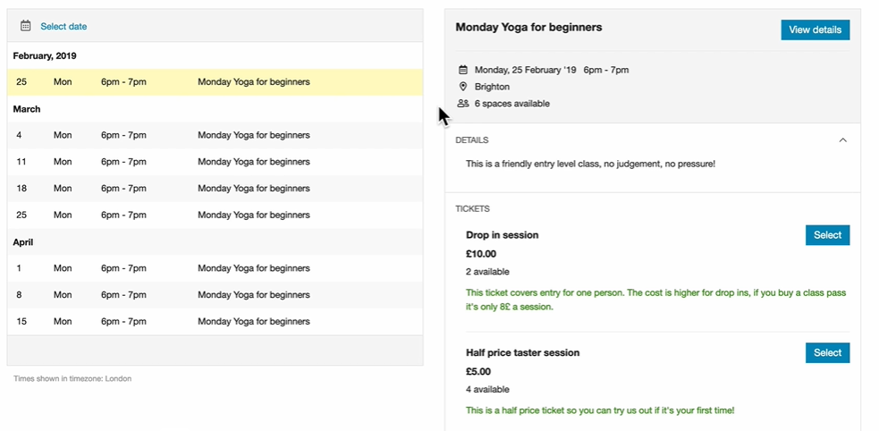

Esta aplicación está diseñada para empresas de todos los tamaños que desean organizar actividades, clases, conferencias, cursos, talleres, etc. Permite que los clientes hagan reservas para uno o más eventos y gestionen por sí mismos sus propias cancelaciones y reprogramaciones.

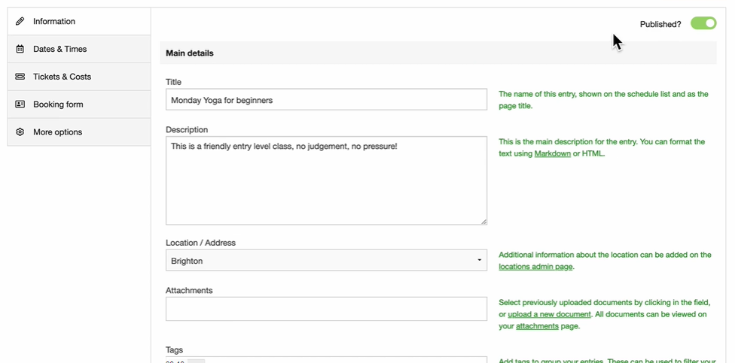

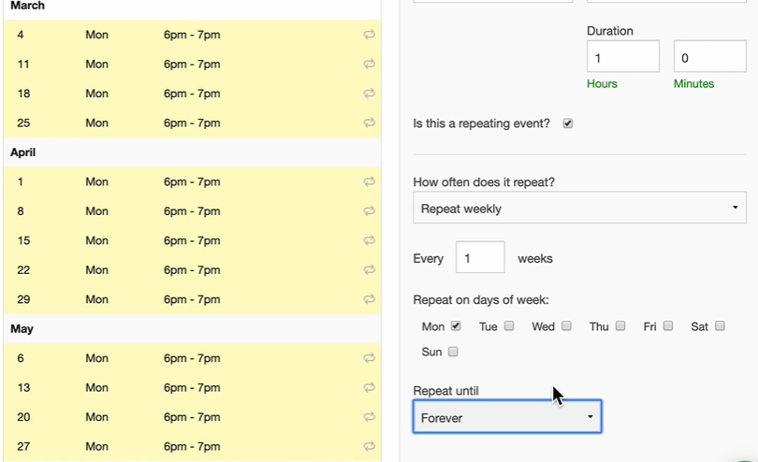

Tareas que en circunstancias normales tomarían mucho tiempo, como confirmar quiénes asistirán o enviar correos electrónicos de recordatorio, son realizadas automáticamente por el software. Bookwhen acepta pagos a través de las plataformas PayPal, Stripe y Worldpay.

**MeetingRoomApp**

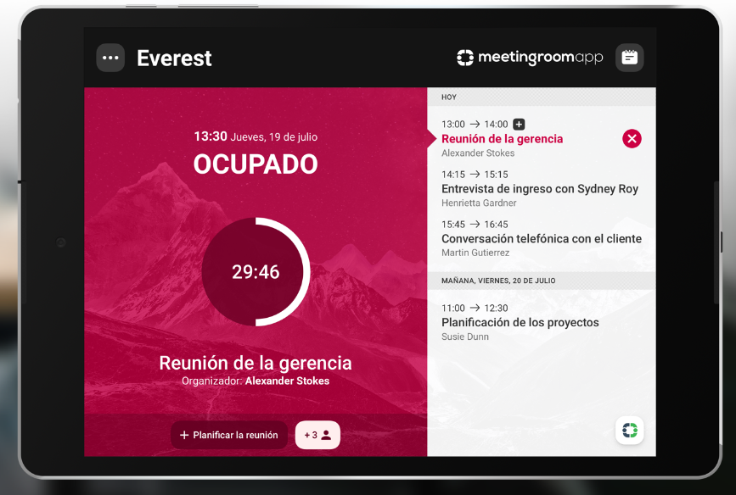

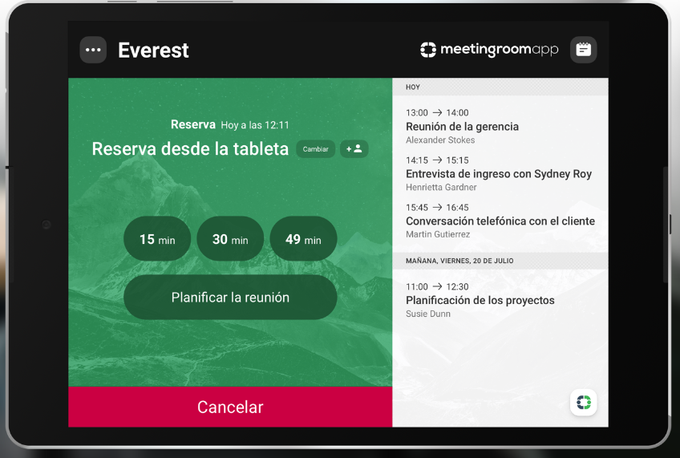

MeetingRoomApp es un moderno sistema de reservas para salas de reuniones y de conferencias

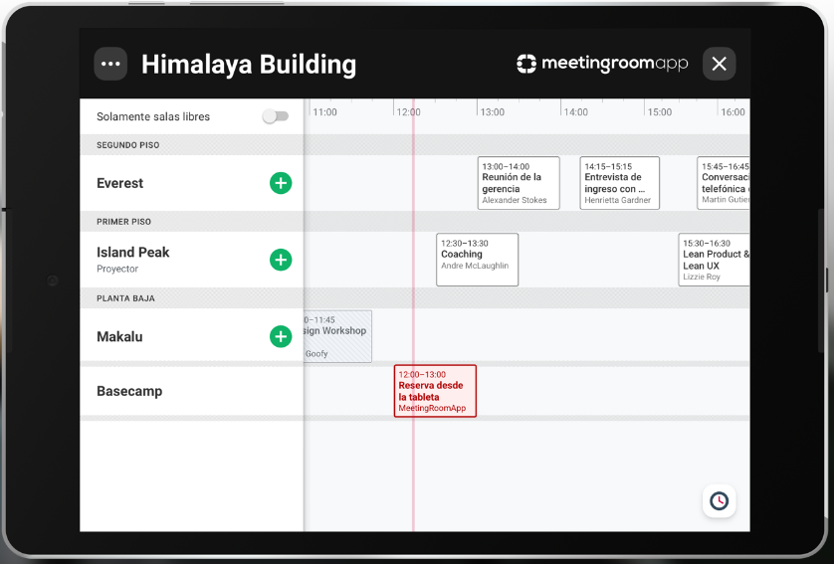

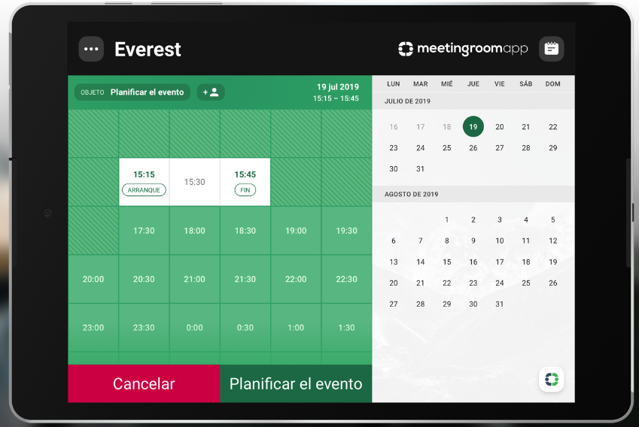

Una tecnología inteligente que le posibilitará gestionar y planificar eficazmente las uniones comerciales, y que hará más fácil los procesos empresariales y ayudará a aprovechar mejor los espacios de la empresa.

**Custonor**

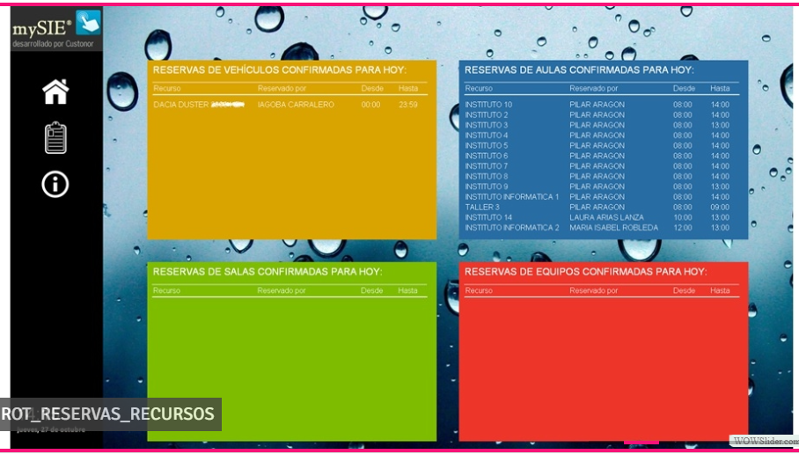

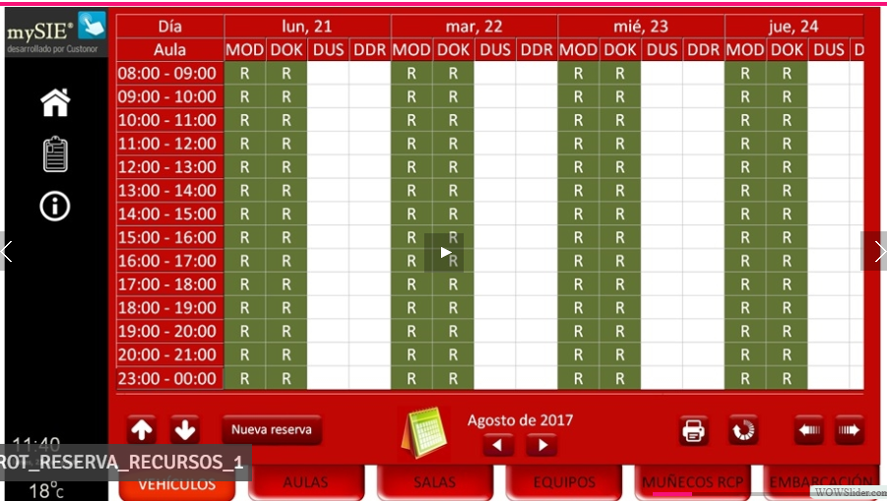

Herramienta para la gestión de las Reservas de sus Recursos: para todo tipo de recursos, distintos niveles de autorización, paneles de información táctiles, búsqueda inteligente de recursos disponibles, alquiler de recursos, evaluación de uso, ...

**Setmore**

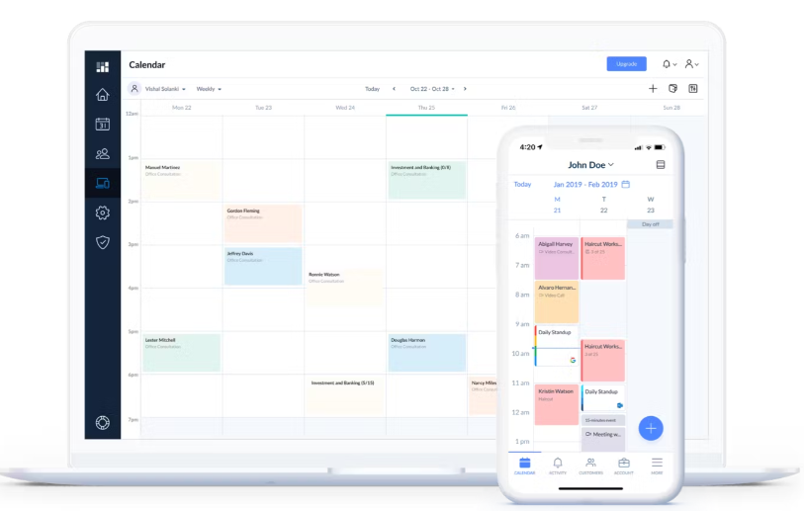

Reservas desde diferentes canales: tu sitio web, tu página de Facebook, tu perfil de Instagram o el código QR de tus anuncios. Para cada evento se crea una dirección URL única que podrás compartir por todos los medios posibles.

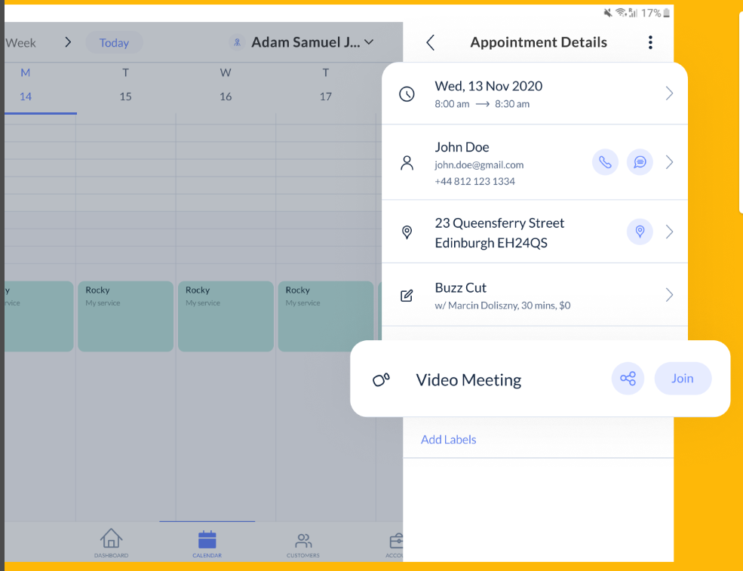

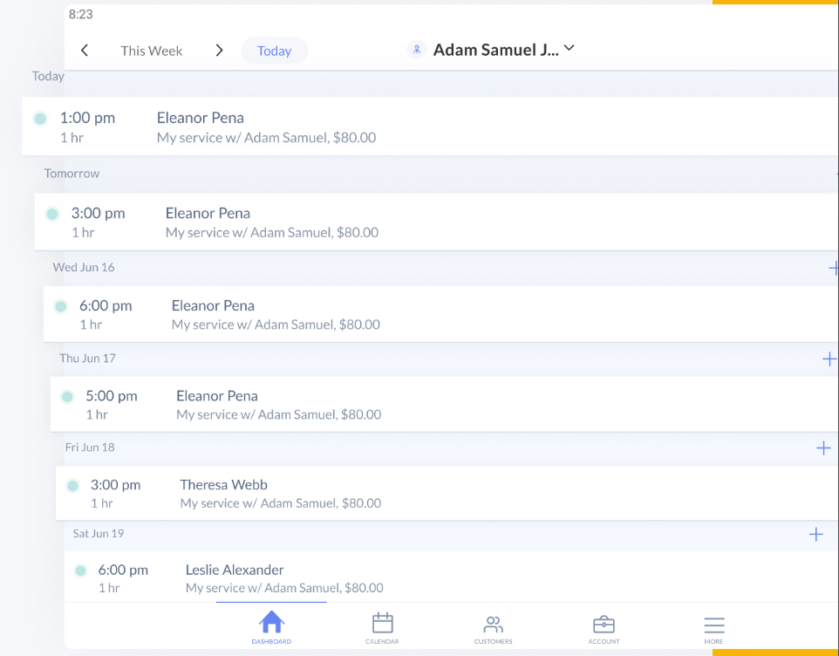

Tus asistentes podrán hacer pagos por adelantado a través de PayPal, Square y Stripe. Cada vez que alguien haga una reservación, recibirá una notificación con todos los detalles en su correo electrónico. Setmore también te permite enviar recordatorios vía SMS a todas las personas que forman parte de tu lista de contactos.

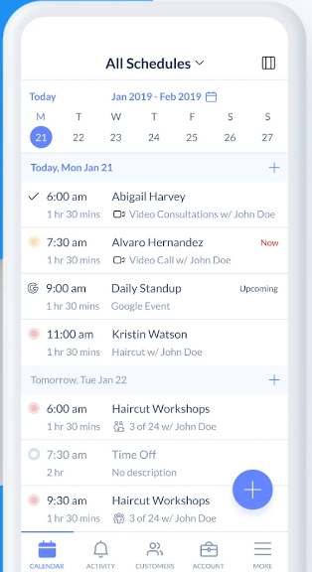 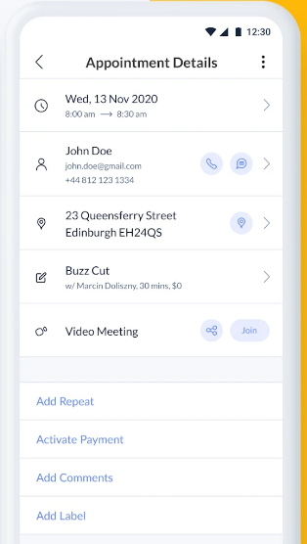

### SOLUCIÓN Y JUSTIFICACIÓN DE LA SOLUCIÓN PROPUESTA

(Solución en base al analisis de la realidad, que solución se le da)

Tras la evaluación de las necesidades y las aplicaciones afines ya existentes, se llega a la determinación de hacer una aplicación con el empleo de algunas herramientas pero simplificando el manejo y eliminado algunas de las acciones que no son requeridas para el fin buscado.

Las aplicaciones que están dirigidas a reservas tienen elementos innecesarios para lo que se pretende conseguir y suplir las carencias encontradas, por eso pasamos a la eliminación de todo lo que no se empleará y nos centraremos en una interfaz amigable y mucho más intutitiva, buscando de estan manera la economia del tiempo y la eficiencia.

IA :

# Optimización de las reservas de aulas

Tras evaluar las necesidades y aplicaciones existentes en el mercado, se ha determinado que se necesita una nueva aplicación. Esta aplicación utilizará algunas de las herramientas disponibles, pero simplificará la interfaz y eliminará cualquier acción innecesaria que no sea necesaria para el propósito previsto.

Otras aplicaciones de reservas en el mercado tienen características que no son necesarias para las necesidades de esta aplicación. Por lo tanto, eliminaremos cualquier elemento innecesario y nos centraremos en crear una interfaz intuitiva y fácil de usar para ahorrar tiempo y aumentar la eficiencia.

Al agilizar el proceso de reserva, la aplicación facilitará a los maestros la reserva de aulas y otros recursos. También facilitará a los estudiantes el acceso a estos recursos y garantizará que se utilicen de manera eficiente.

## Simplificando la interfaz

La interfaz de la aplicación se simplificará para que sea más fácil de usar. Incluirá solo las funciones necesarias, como disponibilidad de habitaciones, detalles de la reserva y un calendario. Esto facilitará que los maestros reserven aulas y otros recursos sin tener que navegar a través de una interfaz complicada.

## Priorizar la eficiencia

La eficiencia es un factor clave en el diseño de esta aplicación. El objetivo es crear un sistema que sea rápido y fácil de usar, que permita a los profesores reservar aulas de forma rápida y eficiente. Esto, a su vez, ayudará a prevenir conflictos y malentendidos entre los miembros del personal con respecto a la disponibilidad de aulas.

## Conclusión

En conclusión, la nueva aplicación proporcionará una solución optimizada para las reservas de aulas, lo que facilitará a los profesores y estudiantes el acceso y la reserva de recursos. Al simplificar la interfaz y priorizar la eficiencia, la aplicación ahorrará tiempo y aumentará la productividad. Con esta nueva herramienta, las instituciones educativas estarán mejor equipadas para administrar sus recursos y brindar un entorno de aprendizaje óptimo para los estudiantes.

### DESTINATARIOS

Los destinatarios van ha ser toda la plantilla de profesorado del centro escolar que lo implemente.

Como hemos visto, tanto para el control de las reservas de las aulas y su material, para hacer un buen uso de forma responsable y eficiente para que todos puedan informarse del estado de los recursos a tiempo real.

Como analizamos, hoy en día todo el mundo tiene un movil en su bolsillo, la aplicación se desarrollara para los sistemas operativos IOS y Android, contemplando así que todo el mundo pueda tener acceso a esta aplicación.

IA :

# Audiencia objetivo y compatibilidad de plataforma

El público objetivo de esta aplicación es todo el personal docente de la institución educativa que la implementa. La aplicación está diseñada para ayudar a administrar las reservas y los recursos de las aulas, asegurando un uso responsable y eficiente de estos recursos y brindando actualizaciones en tiempo real sobre su disponibilidad.

Como hemos analizado, la mayoría de las personas hoy en día tienen un teléfono móvil en el bolsillo, lo que lo convierte en la plataforma perfecta para esta aplicación. La aplicación se desarrollará para los sistemas operativos IOS y Android, asegurando que todos tengan acceso a ella.

## Beneficios de la compatibilidad móvil

Desarrollar esta aplicación para plataformas móviles tiene varios beneficios. Primero, permite un acceso fácil y conveniente a la aplicación desde cualquier lugar y en cualquier momento. Los profesores pueden reservar rápidamente aulas y recursos, y los estudiantes pueden verificar la disponibilidad de estos recursos en tiempo real.

En segundo lugar, la compatibilidad móvil garantiza que la aplicación sea accesible para un público más amplio. La mayoría de las personas hoy en día usan sus dispositivos móviles para las tareas cotidianas, incluidas las tareas relacionadas con el trabajo. Al brindar acceso a la aplicación en dispositivos móviles, nos aseguramos de que todos puedan usarla, independientemente de su ubicación o acceso a una computadora.

Finalmente, la compatibilidad móvil garantiza que la aplicación esté preparada para el futuro. A medida que la tecnología continúa evolucionando, los dispositivos móviles son cada vez más frecuentes y las computadoras de escritorio son cada vez menos comunes. Al desarrollar esta aplicación para plataformas móviles, nos aseguramos de que seguirá siendo relevante y útil en los años venideros.

## Conclusión

En conclusión, el desarrollo de esta aplicación para plataformas móviles asegura que sea accesible para todos y brinda un acceso fácil y conveniente a las reservas y recursos de las aulas. Esto ayudará a garantizar el uso responsable y eficiente de estos recursos y proporcionará actualizaciones en tiempo real sobre su disponibilidad. Además, garantiza que la aplicación siga siendo relevante y útil durante los próximos años a medida que la tecnología siga evolucionando.

## OBJETIVO DEL PROYECTO

(Hasta dónde se quiere alcanzar con esta app)

Booking-Class es un proyecto destinado a la reserva y control de las aulas. Esta aplicación esta preparada para una gestión a tiempo real de la disponibilidad de todas las aulas y carros de ordenadores del centro.

También cuenta con la posibilidad de control sobre el estado del aula respecto a las condiciones de todos los elementos que la componen, para así hacer un buen uso del material del centro.

El proceso es intuitivo lara el profesorado, tras un registro previo como usuario, se puede acceder a la reserva de las aulas siempre que estén libres y también dar de baja el aula reservada si al final no se llega ha usar esa reserva. De está manera se puede agilizar el control y uso de las clases y materiales.

Cada profesor puede acceder desde la aplicación, a un panel de reclamaciones para transmitir cualquier desperfeccto u observación necesaria respecto al aula que ha utilizado, de esta manera también se responsabiliza a los profesores del control de los materiales y en caso de encontrarse con una situación desfaborable al llegar a ese aula, la responsabilidad recaería en el profesor que hizo uso del aula anteriormente.

En caso de que un profesor reciba una queja por el tratamiento de su aula, se bloquera la opción de hacer otra reserva (Falta más desarrollolo de las sanciones…….)

IA :

Booking-Class es un proyecto que tiene como finalidad gestionar la reserva y supervisión de las aulas. La aplicación se encuentra diseñada para realizar una gestión en tiempo real de la disponibilidad de las aulas y carros de ordenadores del centro educativo.

La aplicación cuenta con una opción de supervisión del estado del aula, permitiendo el control de todos los elementos que la componen, garantizando así una correcta utilización de los recursos del centro.

El proceso de reserva de aulas es sencillo e intuitivo para el profesorado, después de registrarse como usuario, puede acceder a la reserva de las aulas siempre que se encuentren disponibles. Además, si no se utiliza una reserva, se puede dar de baja para que otros profesores puedan hacer uso de ella, agilizando de esta manera el control y utilización de las clases y los materiales.

Cada profesor puede acceder a través de la aplicación a un panel de reclamaciones para transmitir cualquier desperfecto o observación necesaria respecto al aula utilizada. Esto también se utiliza para responsabilizar a los profesores del control de los materiales. En caso de encontrarse con alguna situación desfavorable en el aula, la responsabilidad recaería en el profesor que hizo uso del aula previamente.

Si un profesor recibe una queja por el uso del aula, se bloqueará su capacidad para hacer nuevas reservas.

Los objetivos que persigue este proyecto son :

* Localización de las aulas y carros libres.
* Reserva de los recursos por franjas horarias y fecha.
* Visualización del calendario de reservas con los recursos que ya han sido reservados.
* Calcelación de las reservas.
* Emision de informes sobre el estado de los recursos.
* Notificación y alertas sobre las reservas.
* Bloqueo de perfiles según las acciones de mal uso de los recursos.

## OBJETIVO DEL PROYECTO EN LENGUA EXTRANJERA

Lorem ipsum dolor sit amet, consectetur adipiscing elit. Sed ligula nisi, venenatis quis consectetur vitae, aliquet porttitor nulla. Curabitur finibus nibh eu massa porttitor sodales. Donec at lacus nibh. Donec varius pretium diam ac mollis. Nullam fermentum accumsan nisl, a suscipit velit malesuada in. Sed eleifend, dui eget euismod ullamcorper, libero tortor imperdiet magna, ac bibendum metus odio at ipsum. Curabitur tristique dignissim magna, a tristique lectus. Integer tincidunt nulla at aliquet lobortis. Aliquam in maximus leo. Proin eleifend odio fermentum, venenatis diam in, scelerisque nisi. Aliquam gravida, sapien nec lacinia eleifend, erat felis maximus dolor, gravida tincidunt lorem tellus sed lorem.

Nullam condimentum, nunc in elementum aliquet, elit magna ornare eros, in malesuada augue nisi in est. Proin in placerat turpis. Cras nisi sem, porttitor a laoreet eget, ornare placerat metus. Mauris in venenatis ligula. Proin sed purus erat. Pellentesque urna elit, volutpat eu orci eu, ullamcorper congue diam. Integer nec tellus ut nisl bibendum volutpat eu vitae neque. Vivamus eget justo eu mi mattis tincidunt. Nulla dapibus ligula elit, at fringilla ante gravida a. Curabitur at mi vel ligula pretium molestie sit amet eget nulla. Mauris et facilisis ante, quis pulvinar enim. Ut ligula arcu, eleifend ac placerat ac, semper vel dui. Nullam lobortis massa quis eleifend auctor.

Aliquam erat volutpat. Cras mollis, massa non luctus scelerisque, dui diam sagittis leo, at elementum orci odio eget sapien. In euismod sem vitae urna ullamcorper sagittis. Vestibulum ante ipsum primis in faucibus orci luctus et ultrices posuere cubilia curae; In at libero venenatis, luctus tellus pulvinar, commodo mauris. Donec sodales est nec dui tempor lacinia. Morbi ultrices odio eget dolor aliquam, sed vestibulum sem iaculis.

Lorem ipsum dolor sit amet, consectetur adipiscing elit. Sed semper imperdiet nulla vel mollis. Maecenas a ex porta, elementum dolor id, placerat dui. Pellentesque viverra magna eu bibendum tincidunt. Proin scelerisque non nisi vitae semper. Suspendisse potenti. Duis in leo dui. Quisque in sodales nisl. In ex lorem, malesuada lacinia euismod eget, congue id erat.

Duis malesuada lorem ut ex pharetra, ac pellentesque elit fermentum. Sed eu felis ac tortor porta aliquam at sit amet erat. Suspendisse tristique metus nec bibendum porttitor. Aenean ullamcorper lacus ac ante pretium, nec gravida quam aliquet. Proin faucibus a ex non blandit. Phasellus pulvinar tellus ut leo commodo tincidunt. Sed commodo in ligula sit amet viverra. Morbi euismod mauris eu cursus ornare. Nam at convallis felis.

Duis scelerisque ex erat, non porttitor tortor tristique convallis. Maecenas dolor ipsum, pharetra id arcu sed, cursus blandit metus. Morbi non posuere nulla, vitae sodales lectus. Morbi luctus mauris a diam aliquet, vel ullamcorper ex ornare. Nunc tincidunt, turpis non faucibus dictum, sapien odio posuere diam, nec pharetra nisl est vel leo. Vestibulum ante ipsum primis in faucibus orci luctus et ultrices posuere cubilia curae;

# ACUERDO DEL PROYECTO

## REQUISITOS FUNCIONALES Y NO FUNCIONALES

Según las necesidades y objetivos tratados en el centro, se han determinado una serie de requisitos necesarios que llevar a cabo para que la implementación de la aplicación sea exitosa.

### REQUISITOS FUNCIONALES

**Requisitos funcionales de la aplicación móvil:**

|  |  |  |
| --- | --- | --- |
| ID | Requisito funcional | Historia de usuario |
| RF_1 | Registro de un docente | El usuario ha de poder realizar un registro en la aplicación mediante un email y una contraseña. |
| RF_2 | Comprobar aulas libres | El usuario puede visualizar las aulas libres mediante unos parámetros introducidos. |
| RF_3 | Realizar una reserva del aula | El usuario puede reservar un recurso. |
| RF_4 | Cancelar una reserva | El usuario puede dar de baja la reserva de cualquier recurso que ya tenga asignado. |
| RF_5 | Generar un informe | El usuario puede desarrollar un informe para dejar constancia de los desperfectos del aula. |
| RF_6 | Leer los informes | El usuario puede acceder al histórico de los informes enviados. |
| RF_7 | Leer notificaciones | El usuario puede leer todas las notificaciones detalladas que reciba. |
| RF_8 | Leer las reservas realizadas | El usuario puede acceder a todas las reservas futuras, con la opción además de verlas detalladamente y eliminarlas. |
|  |  |  |

**Requisitos funcionales de la aplicación web :**

|  |  |  |
| --- | --- | --- |
| ID | Requisito funcional | Historia de usuario |
| RF_1 | Inicio de sesión. | En la pantalla de inicio de sesión con campos obligatorios de ‘Username’ y ‘Password’, se permitirá el login del usuario. |
| RF_2 | Validación de entrada. | La pantalla de inicio de sesión debe validar la entrada de los usuarios, asegurándose de que se ingresen datos válidos y que coincidan con los requisitos de seguridad |
| RF_3 | Mostrar contraseña. | La pantalla de inicio de sesión debe permitir al usuario mostrar la contraseña introducida para verificar que el dato introducido es el deseado |
| RF_4 | Recordar usuario | La pantalla de inicio de sesión  debe tener una opción para que los usuarios puedan guardar su nombre de usuario para facilitar el acceso posteriormente. |
| RF_5 | Olvidó su contraseña | La pantalla de inicio de sesión  debe tener una opción para que los usuarios puedan restablecer su contraseña en caso de haberla olvidado. |
| RF_6 | Redirección a Registo. | La pantalla de inicio de sesión debe tener la opción de crear un nuevo registro redirigiendo a una nueva ventana de registro. |
| RF_7 | Crear una cuenta | Se debe de poder dar de alta un nuevo usuario y debe solicitar datos obligatorios ‘Username’,’Email’,’Password’ y ‘Confirm your password’ |
| RF_8 | Visualizar contraseñas en pantalla de “crear cuenta nueva”. | La pantalla de “crear una cuenta” debe permitir ver la password y confirm your password. |
| RF_9 | Verificación de capos en pantalla “crear cuenta nueva”. | La pantalla de “crear una cuenta” debe verificar que todos los datos están cumplimentados y verificar que se puede realizar el registro con los datos introducidos. |
| RF_10 | Introducción de email en “olvidó su contraseña”. | La pantalla “Forgot password” deberá solicitar campo obligatorio de email |
| RF_11 | Validación de datos en pantalla “olvidó su contraseña”. | La pantalla “Forgot password” deberá comprobar que los datos introducidos no estén vacíos y que dicho email esté en la base de datos. |
| RF_12 | Envío de email de recuperación de contraseña. | La pantalla “Forgot password” una vez confirmada la existencia de usuario enviará un correo electrónico al email registrado con su password. |
| RF_13 | Redirección a segunda pantalla “olvidó su contraseña“. | La pantalla “Forgot password” deberá permitir redirigir a nueva ventana tras recibir el email. |
| RF_14 | Recogida de datos para recuperación. | La nueva pantalla de “Forgot password” recogerá los datos de código enviado al correo electrónico, nueva password y confirme new password. |
| RF_15 | Validación de campos vacíos y correctos. | La nueva pantalla de “Forgot password” comprobará que ningún campo está vacío y realizará los cambios en la base de datos con los nuevos datos. |
| RF_16 | Filtrado de visualización de dashboard. | La pantalla ‘visión general de la aplicación’ mostrará la barra de búsqueda para realizar filtros. |
| RF_17 | Visualización de botones de acción para pasar a las pantallas concretas. | La pantalla ‘visión general de la aplicación’ mostrará número de acciones que puedes hacer para gestionar los datos de la aplicación movil. |
| RF_18 | Menú de opciones. | Todas las pantallas mostrarán en lateral izquierdo un menú con las opciones:   * Aulas * Incidencias * Reservas * Usuarios * Notificaciones |
| RF_19 | Crear nueva aula (recurso) | La pantalla ‘Aulas’ permitirá crear nuevo evento, requiriendo los campos necesarios comprobando que los datos requeridos no estén vacíos. |
| RF_20 | Selección de aulas en lista. | La pantalla ‘Aulas’ permitirá elegir el número de aulas que mostrará la lista. |
| RF_21 | Búsqueda de Aulas. | La pantalla ‘Aulas’ permitirá realizar búsqueda de aulas, mediante una barra de búsqueda. |
| RF_22 | Mostrar detalles de una publicación. | La pantalla ‘Aulas’ permitirá ver todos los datos relacionados a un Aula. |
| RF_23 | Editar publicación. | La pantalla ‘Aulas’ permitirá editar un Aula. |
| RF_24 | Eliminar publicaciones. | La pantalla ‘Aulas’ permitirá eliminar un Aula. |
| RF_25 | Selección de incidencias en lista. | La pantalla ‘incidencias’ permitirá seleccionar las incidencas que se muestran en la pantalla |
| RF_26 | Búsqueda de incidencias | La pantalla ‘incidencias’ permitirá realizar búsqueda de incidencias, mediante una barra de búsqueda. |
| RF_27 | Mostrar detalle de la incidencia | Mostrar todos los datos relacionados a una incidencia. |
| RF_28 | Eliminar incidencia | La pantalla ‘incidencia’ permitirá eliminar una incidencia. |
| RF_29 | Crear nuevo usuario | Requiere una imagen, ‘nombre’, ‘email’, ’teléfono’, comprobando que los datos requeridos no estén vacíos. |
| RF_30 | Selección de usuarios en lista. | La pantalla ‘Usuarios’ ’permitirá elegir el número de usuarios que mostrará la lista. |
| RF_31 | Búsqueda de usuarios. | La pantalla ‘Usuarios’ permitirá realizar búsqueda de usuarios, mediante una barra de búsqueda. |
| RF_32 | Mostrar detalle de usuario. | La pantalla ‘Usuarios’ permitirá ver todos los datos relacionados a un usuario. |
| RF_ 33 | Editar usuario. | La pantalla ‘Usuarios’ permitirá editar un usuario. |
| RF_34 | Eliminar usuario. | La pantalla ‘Usuarios’ permitirá eliminar un usuario. |
| RF_35 | Crear nueva notificación. | La pantalla ‘Notificaciones’ permitirá crear nueva notificación solicitando el texto de la notificación y generar la fecha de creación automáticamente ,comprobando que los datos requeridos no estén vacíos. |
| RF_36 | Selección de notificaciones en lista. | El usuario podrá elegir de el número de notificaciones que mostrará la lista. |
| RF_37 | Buscar notificaciones | Mediante una barra de búsqueda se permitirá filtrar y buscar entre las notificaciones. |
| RF_37 | Mostrar detalle de notificación. | Mostrar todos los datos relacionados a una notificación. |
| RF_38 | Editar una notificación. | Se permitirá editar el contenido de una notificación. |
| RF_39 | Eliminar una notificación. | Se permitirá al usuario eliminar una notificación de la BD. |
|  |  |  |
|  |  |  |
|  |  |  |
|  |  |  |
|  |  |  |
|  |  |  |
|  |  |  |
|  |  |  |

### REQUISITOS NO FUNCIONALES

**Requisitos no funcionales de la aplicación móvil:**

|  |  |  |
| --- | --- | --- |
| ID | Requisito no funcional | Historia de usuario |
| RNF_1 | Actualización de las aulas | Se tienen que actualizar las aulas a tiempo real para poder hacer las reservas de la forma mas eficiente posible. |
| RNF_2 | Los tiempos de respuesta tienen que ser rápidos. | Evitar entre cargas de pantalla un excesivo retardo. Las pantallas tienen que cargar prácticamente al instante. |
| RNF_3 | Debe de estar disponible en IOS. | La aplicación, debe estar disponible para ser usada en dispositivos de Apple. |
| RNF_4 | Debe de estar disponible en Android. | La aplicación debe estar disponible para ser usada en dispositivos de Android. |
| RNF_5 | Base de datos NoSQL. | Debido al uso de la plataforma FireBase, su compatibilidad es únicamente con DB NoSQL. |
| RNF_6 | APP Android Programada en Kotlin. | El lenguaje de programación para la aplicación nativa de Android es Kotlin. |
| RNF_7 | APP IOS Programada en Swift. | El lenguaje de programación para la aplicación nativa de Apple es Swift. |
| RNF_8 | Uso de FireBase | El usuario usará esta plataforma para alojamiento y uso de herramientas propias de FireBase. |
| RNF_9 | El sistema debe tener una disponibilidad del 99% de las veces en que un usuario intente accederlo. | El acceso a los datos debe ser fiable con una garantía casi del 100% |
| RNF_10 | Volcado correcto de datos del QR correspondiente de ese cliente. |  |
| RNF_11 | utilizar Android Studio | Utilización de la plataforma Android estudio para el desarrollo de la aplicación. |

**Requisitos no funcionales de la aplicación web:**

|  |  |  |
| --- | --- | --- |
| ID | Requisito no funcional | Historia de usuario |
| RNF_1 | Uso de Firebase como servicio. | La plataforma elegida para back-end. |
| RNF_2 | Uso de React | Plataforma elegida para front-end |
| RNF_3 | Utilización de API para realizar operaciones CRUD | Una API gestionará las peticiones a la base de datos y se encargará de ser el nexo entre la aplicación Web y dicha DB. |
| RNF_4 | Utilización el lenguaje de programación PHP |  |

## TAREAS

Lorem ipsum dolor sit amet, consectetur adipiscing elit. Sed ligula nisi, venenatis quis consectetur vitae, aliquet porttitor nulla. Curabitur finibus nibh eu massa porttitor sodales. Donec at lacus nibh. Donec varius pretium diam ac mollis. Nullam fermentum accumsan nisl, a suscipit velit malesuada in. Sed eleifend, dui eget euismod ullamcorper, libero tortor imperdiet magna, ac bibendum metus odio at ipsum. Curabitur tristique dignissim magna, a tristique lectus. Integer tincidunt nulla at aliquet lobortis. Aliquam in maximus leo. Proin eleifend odio fermentum, venenatis diam in, scelerisque nisi. Aliquam gravida, sapien nec lacinia eleifend, erat felis maximus dolor, gravida tincidunt lorem tellus sed lorem.

Nullam condimentum, nunc in elementum aliquet, elit magna ornare eros, in malesuada augue nisi in est. Proin in placerat turpis. Cras nisi sem, porttitor a laoreet eget, ornare placerat metus. Mauris in venenatis ligula. Proin sed purus erat. Pellentesque urna elit, volutpat eu orci eu, ullamcorper congue diam. Integer nec tellus ut nisl bibendum volutpat eu vitae neque. Vivamus eget justo eu mi mattis tincidunt. Nulla dapibus ligula elit, at fringilla ante gravida a. Curabitur at mi vel ligula pretium molestie sit amet eget nulla. Mauris et facilisis ante, quis pulvinar enim. Ut ligula arcu, eleifend ac placerat ac, semper vel dui. Nullam lobortis massa quis eleifend auctor.

Aliquam erat volutpat. Cras mollis, massa non luctus scelerisque, dui diam sagittis leo, at elementum orci odio eget sapien. In euismod sem vitae urna ullamcorper sagittis. Vestibulum ante ipsum primis in faucibus orci luctus et ultrices posuere cubilia curae; In at libero venenatis, luctus tellus pulvinar, commodo mauris. Donec sodales est nec dui tempor lacinia. Morbi ultrices odio eget dolor aliquam, sed vestibulum sem iaculis.

Lorem ipsum dolor sit amet, consectetur adipiscing elit. Sed semper imperdiet nulla vel mollis. Maecenas a ex porta, elementum dolor id, placerat dui. Pellentesque viverra magna eu bibendum tincidunt. Proin scelerisque non nisi vitae semper. Suspendisse potenti. Duis in leo dui. Quisque in sodales nisl. In ex lorem, malesuada lacinia euismod eget, congue id erat.

Duis malesuada lorem ut ex pharetra, ac pellentesque elit fermentum. Sed eu felis ac tortor porta aliquam at sit amet erat. Suspendisse tristique metus nec bibendum porttitor. Aenean ullamcorper lacus ac ante pretium, nec gravida quam aliquet. Proin faucibus a ex non blandit. Phasellus pulvinar tellus ut leo commodo tincidunt. Sed commodo in ligula sit amet viverra. Morbi euismod mauris eu cursus ornare. Nam at convallis felis.

Duis scelerisque ex erat, non porttitor tortor tristique convallis. Maecenas dolor ipsum, pharetra id arcu sed, cursus blandit metus. Morbi non posuere nulla, vitae sodales lectus. Morbi luctus mauris a diam aliquet, vel ullamcorper ex ornare. Nunc tincidunt, turpis non faucibus dictum, sapien odio posuere diam, nec pharetra nisl est vel leo. Vestibulum ante ipsum primis in faucibus orci luctus et ultrices posuere cubilia curae;

## METODOLOGÍA A SEGUIR PARA LA REALIZACIÓN DEL PROYECTO

Para la realización de este proyecto se siguen las pautas de organización de Jira Work Management, en las que priorizaremos las funciones más importantes para el comienzo del desarrollo de la aplicación para continuar con el resto de funcionalidades que dependen de las prioritarias.

## PLANIFICACIÓN TEMPORAL DE TAREAS

Lorem ipsum dolor sit amet, consectetur adipiscing elit. Sed ligula nisi, venenatis quis consectetur vitae, aliquet porttitor nulla. Curabitur finibus nibh eu massa porttitor sodales. Donec at lacus nibh. Donec varius pretium diam ac mollis. Nullam fermentum accumsan nisl, a suscipit velit malesuada in. Sed eleifend, dui eget euismod ullamcorper, libero tortor imperdiet magna, ac bibendum metus odio at ipsum. Curabitur tristique dignissim magna, a tristique lectus. Integer tincidunt nulla at aliquet lobortis. Aliquam in maximus leo. Proin eleifend odio fermentum, venenatis diam in, scelerisque nisi. Aliquam gravida, sapien nec lacinia eleifend, erat felis maximus dolor, gravida tincidunt lorem tellus sed lorem.

Nullam condimentum, nunc in elementum aliquet, elit magna ornare eros, in malesuada augue nisi in est. Proin in placerat turpis. Cras nisi sem, porttitor a laoreet eget, ornare placerat metus. Mauris in venenatis ligula. Proin sed purus erat. Pellentesque urna elit, volutpat eu orci eu, ullamcorper congue diam. Integer nec tellus ut nisl bibendum volutpat eu vitae neque. Vivamus eget justo eu mi mattis tincidunt. Nulla dapibus ligula elit, at fringilla ante gravida a. Curabitur at mi vel ligula pretium molestie sit amet eget nulla. Mauris et facilisis ante, quis pulvinar enim. Ut ligula arcu, eleifend ac placerat ac, semper vel dui. Nullam lobortis massa quis eleifend auctor.

Aliquam erat volutpat. Cras mollis, massa non luctus scelerisque, dui diam sagittis leo, at elementum orci odio eget sapien. In euismod sem vitae urna ullamcorper sagittis. Vestibulum ante ipsum primis in faucibus orci luctus et ultrices posuere cubilia curae; In at libero venenatis, luctus tellus pulvinar, commodo mauris. Donec sodales est nec dui tempor lacinia. Morbi ultrices odio eget dolor aliquam, sed vestibulum sem iaculis.

Lorem ipsum dolor sit amet, consectetur adipiscing elit. Sed semper imperdiet nulla vel mollis. Maecenas a ex porta, elementum dolor id, placerat dui. Pellentesque viverra magna eu bibendum tincidunt. Proin scelerisque non nisi vitae semper. Suspendisse potenti. Duis in leo dui. Quisque in sodales nisl. In ex lorem, malesuada lacinia euismod eget, congue id erat.

Duis malesuada lorem ut ex pharetra, ac pellentesque elit fermentum. Sed eu felis ac tortor porta aliquam at sit amet erat. Suspendisse tristique metus nec bibendum porttitor. Aenean ullamcorper lacus ac ante pretium, nec gravida quam aliquet. Proin faucibus a ex non blandit. Phasellus pulvinar tellus ut leo commodo tincidunt. Sed commodo in ligula sit amet viverra. Morbi euismod mauris eu cursus ornare. Nam at convallis felis.

Duis scelerisque ex erat, non porttitor tortor tristique convallis. Maecenas dolor ipsum, pharetra id arcu sed, cursus blandit metus. Morbi non posuere nulla, vitae sodales lectus. Morbi luctus mauris a diam aliquet, vel ullamcorper ex ornare. Nunc tincidunt, turpis non faucibus dictum, sapien odio posuere diam, nec pharetra nisl est vel leo. Vestibulum ante ipsum primis in faucibus orci luctus et ultrices posuere cubilia curae;

## PRESUPUESTO (GASTOS, INGRESOS, BENEFICIO)

Lorem ipsum dolor sit amet, consectetur adipiscing elit. Sed ligula nisi, venenatis quis consectetur vitae, aliquet porttitor nulla. Curabitur finibus nibh eu massa porttitor sodales. Donec at lacus nibh. Donec varius pretium diam ac mollis. Nullam fermentum accumsan nisl, a suscipit velit malesuada in. Sed eleifend, dui eget euismod ullamcorper, libero tortor imperdiet magna, ac bibendum metus odio at ipsum. Curabitur tristique dignissim magna, a tristique lectus. Integer tincidunt nulla at aliquet lobortis. Aliquam in maximus leo. Proin eleifend odio fermentum, venenatis diam in, scelerisque nisi. Aliquam gravida, sapien nec lacinia eleifend, erat felis maximus dolor, gravida tincidunt lorem tellus sed lorem.

Nullam condimentum, nunc in elementum aliquet, elit magna ornare eros, in malesuada augue nisi in est. Proin in placerat turpis. Cras nisi sem, porttitor a laoreet eget, ornare placerat metus. Mauris in venenatis ligula. Proin sed purus erat. Pellentesque urna elit, volutpat eu orci eu, ullamcorper congue diam. Integer nec tellus ut nisl bibendum volutpat eu vitae neque. Vivamus eget justo eu mi mattis tincidunt. Nulla dapibus ligula elit, at fringilla ante gravida a. Curabitur at mi vel ligula pretium molestie sit amet eget nulla. Mauris et facilisis ante, quis pulvinar enim. Ut ligula arcu, eleifend ac placerat ac, semper vel dui. Nullam lobortis massa quis eleifend auctor.

Aliquam erat volutpat. Cras mollis, massa non luctus scelerisque, dui diam sagittis leo, at elementum orci odio eget sapien. In euismod sem vitae urna ullamcorper sagittis. Vestibulum ante ipsum primis in faucibus orci luctus et ultrices posuere cubilia curae; In at libero venenatis, luctus tellus pulvinar, commodo mauris. Donec sodales est nec dui tempor lacinia. Morbi ultrices odio eget dolor aliquam, sed vestibulum sem iaculis.

Lorem ipsum dolor sit amet, consectetur adipiscing elit. Sed semper imperdiet nulla vel mollis. Maecenas a ex porta, elementum dolor id, placerat dui. Pellentesque viverra magna eu bibendum tincidunt. Proin scelerisque non nisi vitae semper. Suspendisse potenti. Duis in leo dui. Quisque in sodales nisl. In ex lorem, malesuada lacinia euismod eget, congue id erat.

Duis malesuada lorem ut ex pharetra, ac pellentesque elit fermentum. Sed eu felis ac tortor porta aliquam at sit amet erat. Suspendisse tristique metus nec bibendum porttitor. Aenean ullamcorper lacus ac ante pretium, nec gravida quam aliquet. Proin faucibus a ex non blandit. Phasellus pulvinar tellus ut leo commodo tincidunt. Sed commodo in ligula sit amet viverra. Morbi euismod mauris eu cursus ornare. Nam at convallis felis.

Duis scelerisque ex erat, non porttitor tortor tristique convallis. Maecenas dolor ipsum, pharetra id arcu sed, cursus blandit metus. Morbi non posuere nulla, vitae sodales lectus. Morbi luctus mauris a diam aliquet, vel ullamcorper ex ornare. Nunc tincidunt, turpis non faucibus dictum, sapien odio posuere diam, nec pharetra nisl est vel leo. Vestibulum ante ipsum primis in faucibus orci luctus et ultrices posuere cubilia curae;

# ANÁLISIS Y DISEÑO

## 

## MODELADO DE DATOS

### Diagrama entidad relacióon :

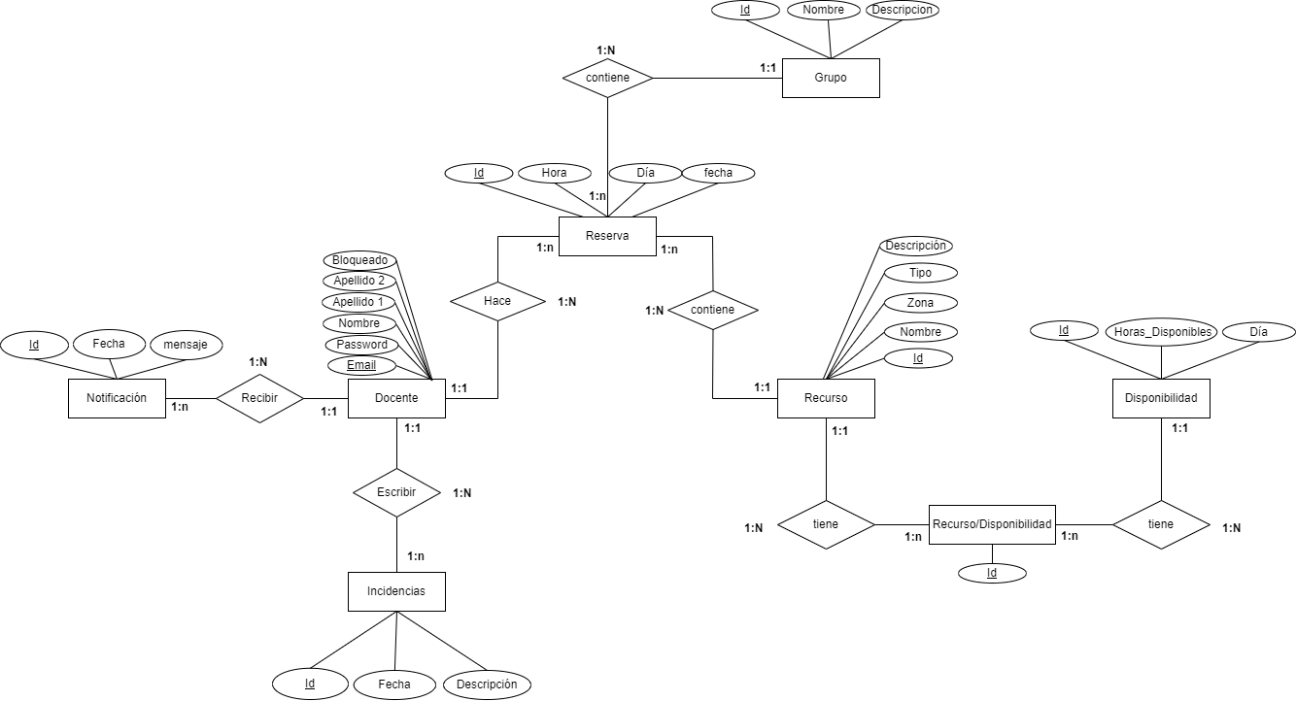

### Diagrama casos de uso :

|  |  |
| --- | --- |
| Entidad | **Docente** |
| Atributos | - email: String  - password: String - nombre_completo: string - bloqueado: boolean |
| Métodos | * getters & setters |



|  |  |
| --- | --- |
| Entidad | **Aula** |
| Atributos | - id: String  - nombre: String - tipo: String - descripcion: String - zona: String |
| Métodos |  |

|  |  |
| --- | --- |
| Entidad | **Reserva** |
| Atributos | - id: String  - hora: String - fecha: String |
| Métodos |  |

Segun el sistema elegido para almacenar la base de datos, se procede a la desnormalización del diagrama y la composicion en tablas seria la siguiente :

|  |  |
| --- | --- |
| ENTIDAD | ATRIBUTOS |
| **Docente** | - email: string (PK) - password: string - nombre_completo: string - bloqueado: boolean |
| DOCUMENTO JSON | |
| {      "email": "profesor1@instituto.com",      "nombre": "Juan Pérez",      "contrasenia": "contrasenia123",      "bloqueado": false   } | |

|  |  |
| --- | --- |
| ENTIDAD | ATRIBUTOS |
| **Aula** | - id: string (PK) - nombre: string - tipo: string - descripcion: string - zona: string |
| DOCUMENTO JSON | |
|  | |

|  |  |
| --- | --- |
| ENTIDAD | ATRIBUTOS |
| **Disponibilidad** | - id: string (PK) - aula_id: string (FK Aula.id) - dia: string - horas_disponibles: array of String |
| DOCUMENTO JSON | |
|  | |

|  |  |
| --- | --- |
| ENTIDAD | ATRIBUTOS |
| **Grupo** | - id: string (PK) - nombre: string - descripcion: string |
| DOCUMENTO JSON | |
|  | |

|  |  |
| --- | --- |
| ENTIDAD | ATRIBUTOS |
| **Reserva** | - id: string (PK) - aula_id: string (FK Aula.id) - profesor_email: string (FK Profesor.email) - dia: string - hora_inicio: String - hora_fin:String - grupo: string (FK Grupo.id) - observaciones: string |
| DOCUMENTO JSON | |
|  | |

|  |  |
| --- | --- |
| ENTIDAD | ATRIBUTOS |
| **Incidencia** | - id: string (PK) - aula_id: string (FK Aula.id) - profesor_email: string (FK Profesor.email) - descripcion: string - fecha:String |
| DOCUMENTO JSON | |
|  | |

|  |  |
| --- | --- |
| ENTIDAD | ATRIBUTOS |
| **Notificación** | - id: string (PK) - profesor_email: string (FK Profesor.email) - mensaje: string - fecha: String |
| DOCUMENTO JSON | |
|  | |

**DIAGRAMA ENTIDAD - RELACIÓN**

## ANÁLISIS Y DISEÑO DEL SISTEMA FUNCIONAL

INICIO APLICACIÓN MOVIL

**NOO**

**SI**

DETALLES- CANCELAR RESERVA

Ver una reserva hecha

Ver una reserva hecha

SELECCIÓN DEL AULA

SELECCIÓN DE PARÁMETROS

DETALLE DE LA RESERVA

Ver una reserva hecha

Nueva reserva

PANTALLA INICIO

Registrado

INICIAR SESIÓN

REGISTRO

Registrado

SPLASH SCREEN

FUNCIONAMIENTO DE LA BOTTON’BAR Y DE LA TOP BAR

BOTTON BAR

Vuelta a la pantalla home

Acceso a la lista de notificaciones

Acceso rápido a la elaboración de un parte

Acceso a los planos del instituto

Acceso a los datos personales del docente

Listado de informes enviados

TOP BAR

INICIO APLICACIÓN WEB

RECUPERAR CONTRASEÑA

Gestor de altas y bajas de los recursos.

Gestor de las incidencias que se han realizado.

Gestor de las notificaciones realizadas y salientes.

Control de usuarios (bajas, altas, bloqueos…).

Gestor de las reservas que se han realizado.

DIRECCIÓN WEB

Registrado

INICIAR SESIÓN

Registrado

PANTALLA INICIO

**NOO**

**SI**

## ANÁLISIS Y DISEÑO DE LA INTERFAZ DE USUARIO

### APLICACION MOVIL

Splash screen inicial.

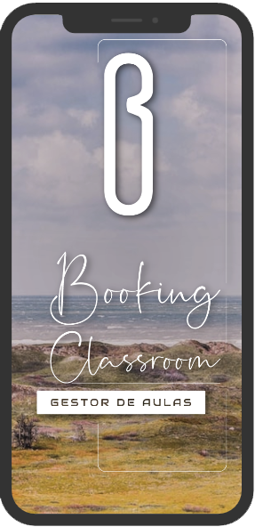



Creación de cuenta nueva/ Inicio de sesión.

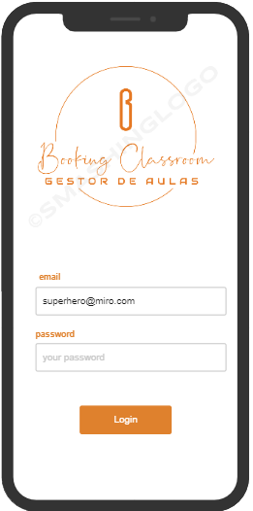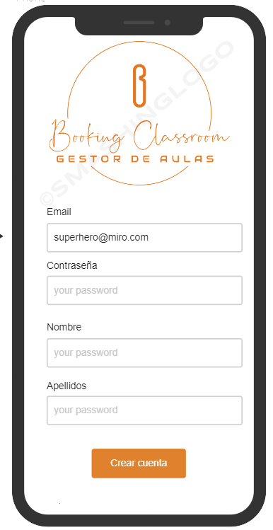

Pantalla home.

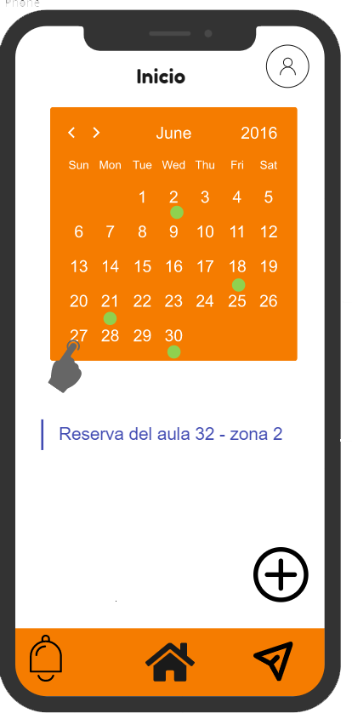

Reserva de aula o carro.

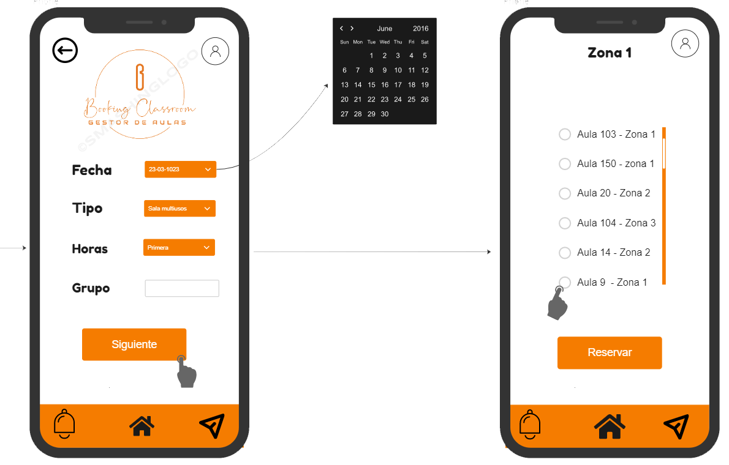

Detalle de la reserva.

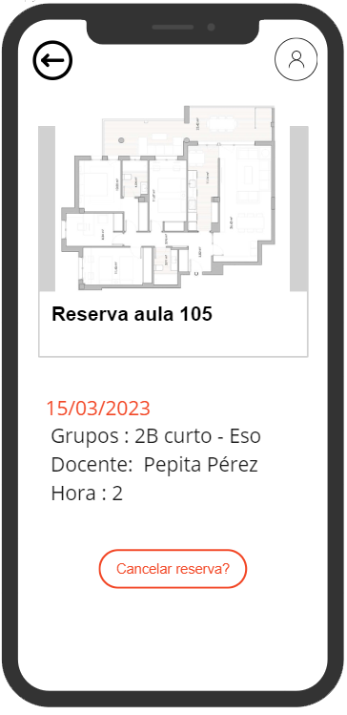

Sección de icono avatar Apartado de datos personales.

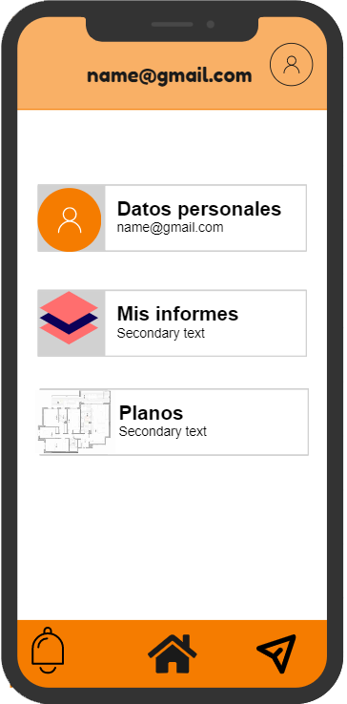 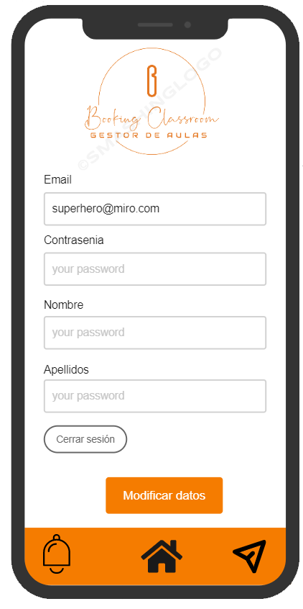

Listado de incidencias enviadas Visualizacion de planos 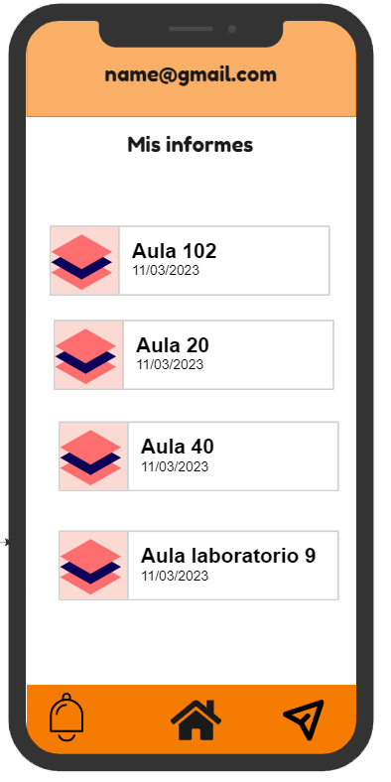 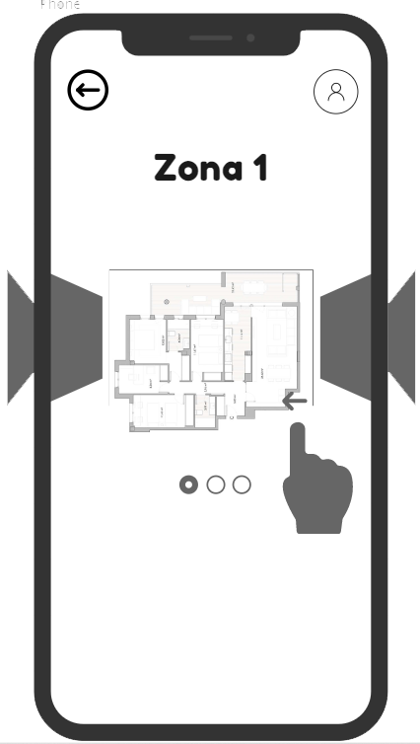

Acción rapida de envio de incidencia

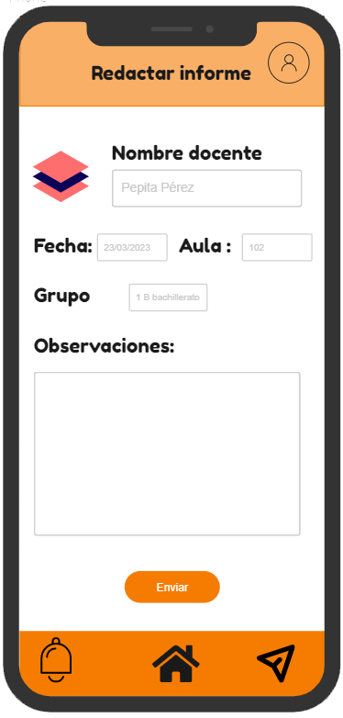

Sección de notificaciones Ejemplo de notificación entrante

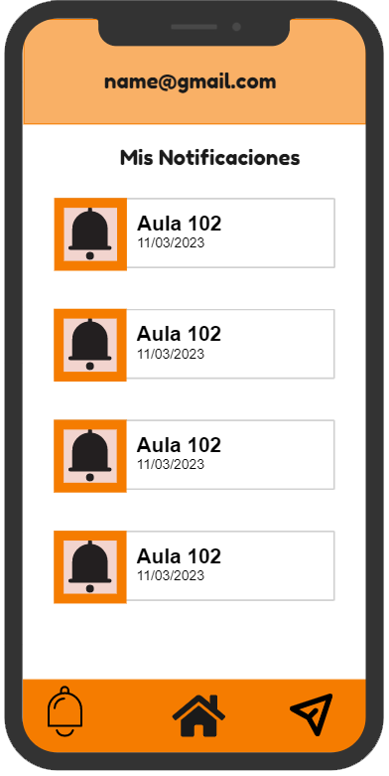 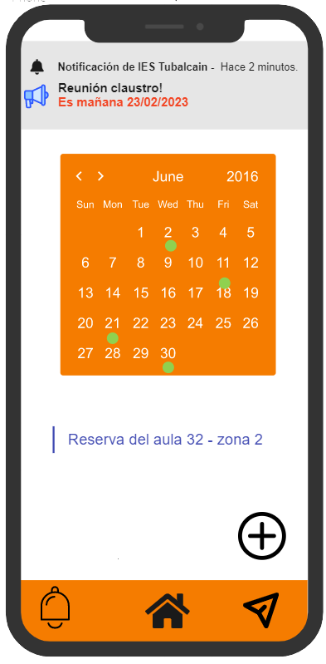

### APLICACIÓN WEB

Inicio de sesión estando ya registrado.

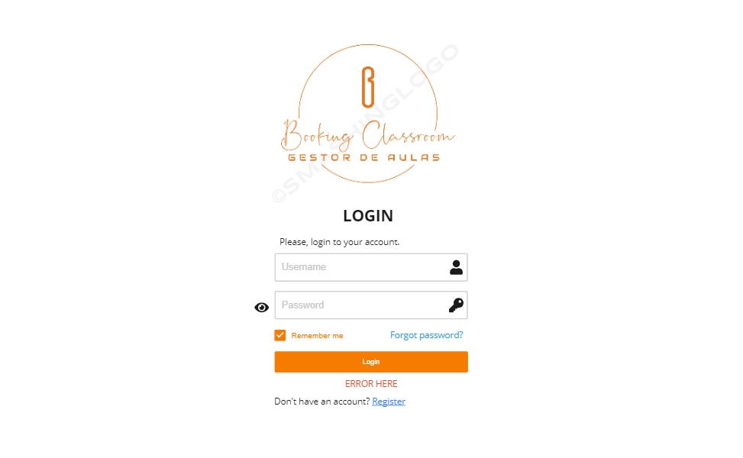

Se ha olvidado la contraseña.

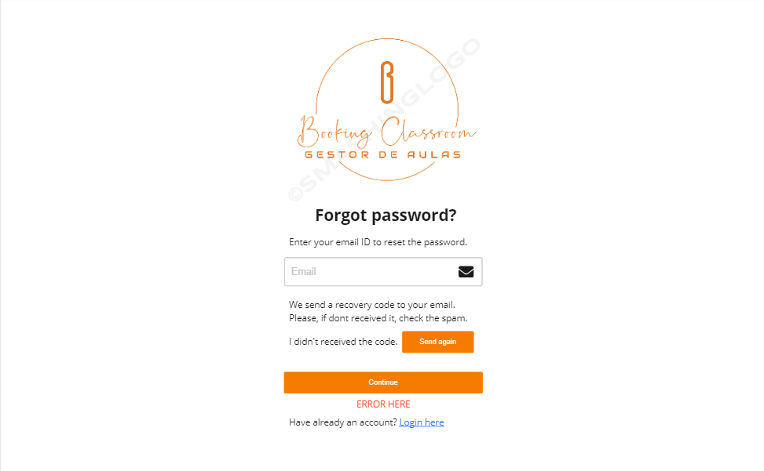

Nueva contraseña.

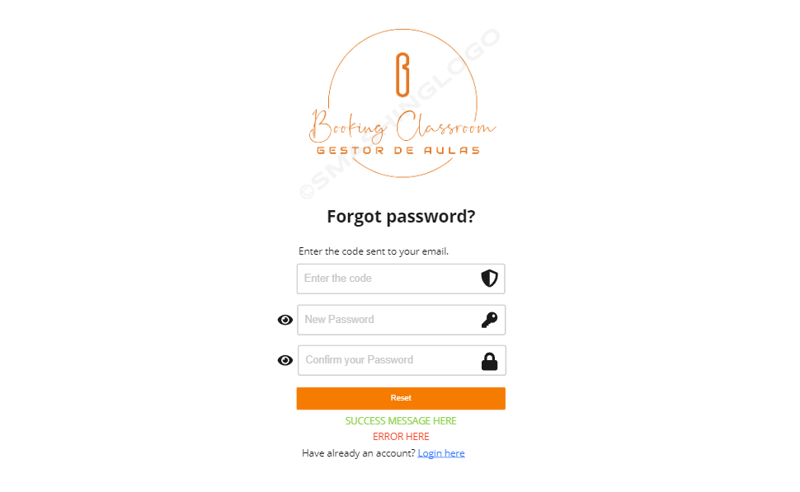

Pantalla inicial.

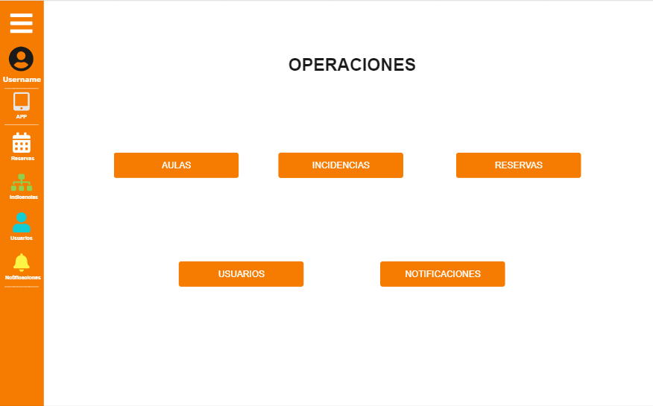

Pantalla aulas (registro de un aula).

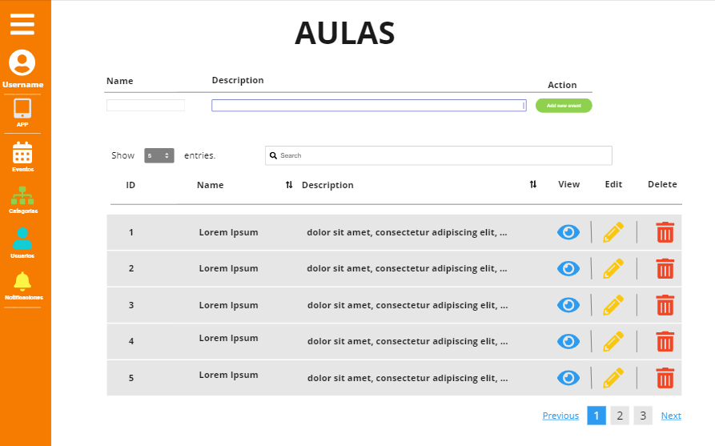

Pantalla indicencias.

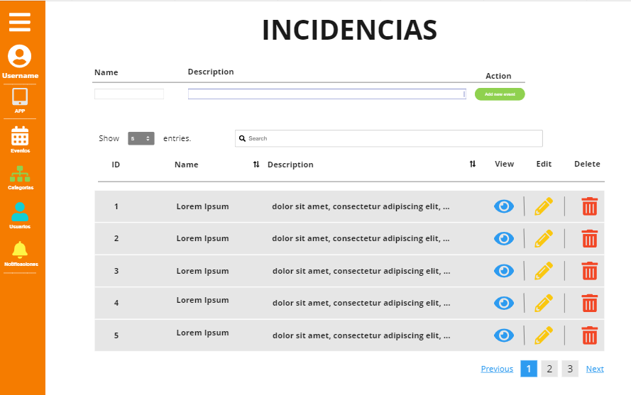

Pantalla reservas.

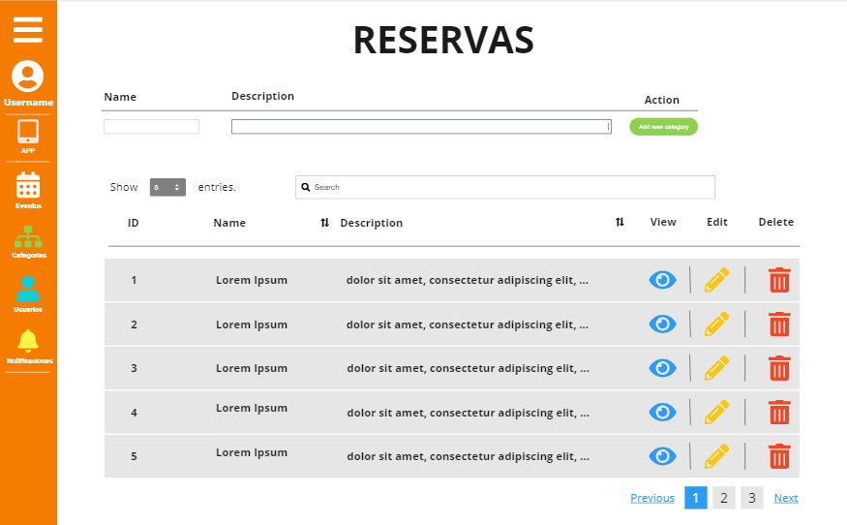

Pantalla usuarios.

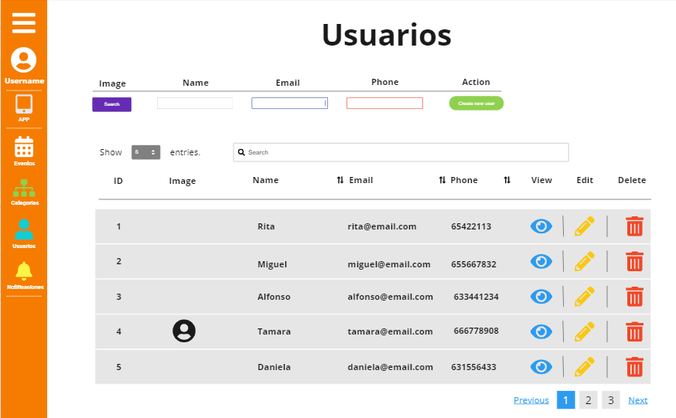

Pantalla notificaciones.

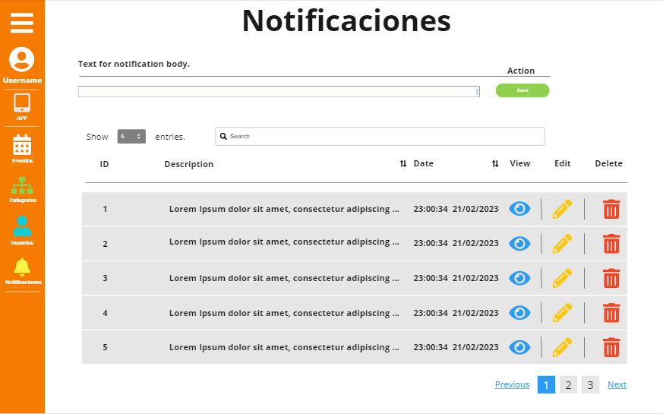

## DISEÑO DE LA ARQUITECTURA DE LA APLICACIÓN

Lorem ipsum dolor sit amet, consectetur adipiscing elit. Sed ligula nisi, venenatis quis consectetur vitae, aliquet porttitor nulla. Curabitur finibus nibh eu massa porttitor sodales. Donec at lacus nibh. Donec varius pretium diam ac mollis. Nullam fermentum accumsan nisl, a suscipit velit malesuada in. Sed eleifend, dui eget euismod ullamcorper, libero tortor imperdiet magna, ac bibendum metus odio at ipsum. Curabitur tristique dignissim magna, a tristique lectus. Integer tincidunt nulla at aliquet lobortis. Aliquam in maximus leo. Proin eleifend odio fermentum, venenatis diam in, scelerisque nisi. Aliquam gravida, sapien nec lacinia eleifend, erat felis maximus dolor, gravida tincidunt lorem tellus sed lorem.

Nullam condimentum, nunc in elementum aliquet, elit magna ornare eros, in malesuada augue nisi in est. Proin in placerat turpis. Cras nisi sem, porttitor a laoreet eget, ornare placerat metus. Mauris in venenatis ligula. Proin sed purus erat. Pellentesque urna elit, volutpat eu orci eu, ullamcorper congue diam. Integer nec tellus ut nisl bibendum volutpat eu vitae neque. Vivamus eget justo eu mi mattis tincidunt. Nulla dapibus ligula elit, at fringilla ante gravida a. Curabitur at mi vel ligula pretium molestie sit amet eget nulla. Mauris et facilisis ante, quis pulvinar enim. Ut ligula arcu, eleifend ac placerat ac, semper vel dui. Nullam lobortis massa quis eleifend auctor.

Aliquam erat volutpat. Cras mollis, massa non luctus scelerisque, dui diam sagittis leo, at elementum orci odio eget sapien. In euismod sem vitae urna ullamcorper sagittis. Vestibulum ante ipsum primis in faucibus orci luctus et ultrices posuere cubilia curae; In at libero venenatis, luctus tellus pulvinar, commodo mauris. Donec sodales est nec dui tempor lacinia. Morbi ultrices odio eget dolor aliquam, sed vestibulum sem iaculis.

Lorem ipsum dolor sit amet, consectetur adipiscing elit. Sed semper imperdiet nulla vel mollis. Maecenas a ex porta, elementum dolor id, placerat dui. Pellentesque viverra magna eu bibendum tincidunt. Proin scelerisque non nisi vitae semper. Suspendisse potenti. Duis in leo dui. Quisque in sodales nisl. In ex lorem, malesuada lacinia euismod eget, congue id erat.

Duis malesuada lorem ut ex pharetra, ac pellentesque elit fermentum. Sed eu felis ac tortor porta aliquam at sit amet erat. Suspendisse tristique metus nec bibendum porttitor. Aenean ullamcorper lacus ac ante pretium, nec gravida quam aliquet. Proin faucibus a ex non blandit. Phasellus pulvinar tellus ut leo commodo tincidunt. Sed commodo in ligula sit amet viverra. Morbi euismod mauris eu cursus ornare. Nam at convallis felis.

Duis scelerisque ex erat, non porttitor tortor tristique convallis. Maecenas dolor ipsum, pharetra id arcu sed, cursus blandit metus. Morbi non posuere nulla, vitae sodales lectus. Morbi luctus mauris a diam aliquet, vel ullamcorper ex ornare. Nunc tincidunt, turpis non faucibus dictum, sapien odio posuere diam, nec pharetra nisl est vel leo. Vestibulum ante ipsum primis in faucibus orci luctus et ultrices posuere cubilia curae;

### TECNOLOGÍAS/HERRAMIENTAS USADAS Y SU DESCRIPCIÓN

Las técnologias seleccionadas para el diseño completo de la aplicación se han seleccionado según la facilidad para el almacenamiento de datos y el desarrollo más optimo teniendo en cuenta las prestaciones generales de la técnologia utilizada por el susuario medio al que va dirijida.

### ARQUITECTURA DE COMPONENTES DE LA APLICACIÓN

(Arquitectura de la app 🡪 base, api, parte web….etc)



 

# IMPLEMENTACIÓN E IMPLANTACIÓN DEL SISTEMA

Lorem ipsum dolor sit amet, consectetur adipiscing elit. Sed ligula nisi, venenatis quis consectetur vitae, aliquet porttitor nulla. Curabitur finibus nibh eu massa porttitor sodales. Donec at lacus nibh. Donec varius pretium diam ac mollis. Nullam fermentum accumsan nisl, a suscipit velit malesuada in. Sed eleifend, dui eget euismod ullamcorper, libero tortor imperdiet magna, ac bibendum metus odio at ipsum. Curabitur tristique dignissim magna, a tristique lectus. Integer tincidunt nulla at aliquet lobortis. Aliquam in maximus leo. Proin eleifend odio fermentum, venenatis diam in, scelerisque nisi. Aliquam gravida, sapien nec lacinia eleifend, erat felis maximus dolor, gravida tincidunt lorem tellus sed lorem.

Nullam condimentum, nunc in elementum aliquet, elit magna ornare eros, in malesuada augue nisi in est. Proin in placerat turpis. Cras nisi sem, porttitor a laoreet eget, ornare placerat metus. Mauris in venenatis ligula. Proin sed purus erat. Pellentesque urna elit, volutpat eu orci eu, ullamcorper congue diam. Integer nec tellus ut nisl bibendum volutpat eu vitae neque. Vivamus eget justo eu mi mattis tincidunt. Nulla dapibus ligula elit, at fringilla ante gravida a. Curabitur at mi vel ligula pretium molestie sit amet eget nulla. Mauris et facilisis ante, quis pulvinar enim. Ut ligula arcu, eleifend ac placerat ac, semper vel dui. Nullam lobortis massa quis eleifend auctor.

Aliquam erat volutpat. Cras mollis, massa non luctus scelerisque, dui diam sagittis leo, at elementum orci odio eget sapien. In euismod sem vitae urna ullamcorper sagittis. Vestibulum ante ipsum primis in faucibus orci luctus et ultrices posuere cubilia curae; In at libero venenatis, luctus tellus pulvinar, commodo mauris. Donec sodales est nec dui tempor lacinia. Morbi ultrices odio eget dolor aliquam, sed vestibulum sem iaculis.

Lorem ipsum dolor sit amet, consectetur adipiscing elit. Sed semper imperdiet nulla vel mollis. Maecenas a ex porta, elementum dolor id, placerat dui. Pellentesque viverra magna eu bibendum tincidunt. Proin scelerisque non nisi vitae semper. Suspendisse potenti. Duis in leo dui. Quisque in sodales nisl. In ex lorem, malesuada lacinia euismod eget, congue id erat.

Duis malesuada lorem ut ex pharetra, ac pellentesque elit fermentum. Sed eu felis ac tortor porta aliquam at sit amet erat. Suspendisse tristique metus nec bibendum porttitor. Aenean ullamcorper lacus ac ante pretium, nec gravida quam aliquet. Proin faucibus a ex non blandit. Phasellus pulvinar tellus ut leo commodo tincidunt. Sed commodo in ligula sit amet viverra. Morbi euismod mauris eu cursus ornare. Nam at convallis felis.

Duis scelerisque ex erat, non porttitor tortor tristique convallis. Maecenas dolor ipsum, pharetra id arcu sed, cursus blandit metus. Morbi non posuere nulla, vitae sodales lectus. Morbi luctus mauris a diam aliquet, vel ullamcorper ex ornare. Nunc tincidunt, turpis non faucibus dictum, sapien odio posuere diam, nec pharetra nisl est vel leo. Vestibulum ante ipsum primis in faucibus orci luctus et ultrices posuere cubilia curae;

## IMPLEMENTACIÓN

Lorem ipsum dolor sit amet, consectetur adipiscing elit. Sed ligula nisi, venenatis quis consectetur vitae, aliquet porttitor nulla. Curabitur finibus nibh eu massa porttitor sodales. Donec at lacus nibh. Donec varius pretium diam ac mollis. Nullam fermentum accumsan nisl, a suscipit velit malesuada in. Sed eleifend, dui eget euismod ullamcorper, libero tortor imperdiet magna, ac bibendum metus odio at ipsum. Curabitur tristique dignissim magna, a tristique lectus. Integer tincidunt nulla at aliquet lobortis. Aliquam in maximus leo. Proin eleifend odio fermentum, venenatis diam in, scelerisque nisi. Aliquam gravida, sapien nec lacinia eleifend, erat felis maximus dolor, gravida tincidunt lorem tellus sed lorem.

Nullam condimentum, nunc in elementum aliquet, elit magna ornare eros, in malesuada augue nisi in est. Proin in placerat turpis. Cras nisi sem, porttitor a laoreet eget, ornare placerat metus. Mauris in venenatis ligula. Proin sed purus erat. Pellentesque urna elit, volutpat eu orci eu, ullamcorper congue diam. Integer nec tellus ut nisl bibendum volutpat eu vitae neque. Vivamus eget justo eu mi mattis tincidunt. Nulla dapibus ligula elit, at fringilla ante gravida a. Curabitur at mi vel ligula pretium molestie sit amet eget nulla. Mauris et facilisis ante, quis pulvinar enim. Ut ligula arcu, eleifend ac placerat ac, semper vel dui. Nullam lobortis massa quis eleifend auctor.

Aliquam erat volutpat. Cras mollis, massa non luctus scelerisque, dui diam sagittis leo, at elementum orci odio eget sapien. In euismod sem vitae urna ullamcorper sagittis. Vestibulum ante ipsum primis in faucibus orci luctus et ultrices posuere cubilia curae; In at libero venenatis, luctus tellus pulvinar, commodo mauris. Donec sodales est nec dui tempor lacinia. Morbi ultrices odio eget dolor aliquam, sed vestibulum sem iaculis.

Lorem ipsum dolor sit amet, consectetur adipiscing elit. Sed semper imperdiet nulla vel mollis. Maecenas a ex porta, elementum dolor id, placerat dui. Pellentesque viverra magna eu bibendum tincidunt. Proin scelerisque non nisi vitae semper. Suspendisse potenti. Duis in leo dui. Quisque in sodales nisl. In ex lorem, malesuada lacinia euismod eget, congue id erat.

Duis malesuada lorem ut ex pharetra, ac pellentesque elit fermentum. Sed eu felis ac tortor porta aliquam at sit amet erat. Suspendisse tristique metus nec bibendum porttitor. Aenean ullamcorper lacus ac ante pretium, nec gravida quam aliquet. Proin faucibus a ex non blandit. Phasellus pulvinar tellus ut leo commodo tincidunt. Sed commodo in ligula sit amet viverra. Morbi euismod mauris eu cursus ornare. Nam at convallis felis.

Duis scelerisque ex erat, non porttitor tortor tristique convallis. Maecenas dolor ipsum, pharetra id arcu sed, cursus blandit metus. Morbi non posuere nulla, vitae sodales lectus. Morbi luctus mauris a diam aliquet, vel ullamcorper ex ornare. Nunc tincidunt, turpis non faucibus dictum, sapien odio posuere diam, nec pharetra nisl est vel leo. Vestibulum ante ipsum primis in faucibus orci luctus et ultrices posuere cubilia curae;

## PRUEBAS

Lorem ipsum dolor sit amet, consectetur adipiscing elit. Sed ligula nisi, venenatis quis consectetur vitae, aliquet porttitor nulla. Curabitur finibus nibh eu massa porttitor sodales. Donec at lacus nibh. Donec varius pretium diam ac mollis. Nullam fermentum accumsan nisl, a suscipit velit malesuada in. Sed eleifend, dui eget euismod ullamcorper, libero tortor imperdiet magna, ac bibendum metus odio at ipsum. Curabitur tristique dignissim magna, a tristique lectus. Integer tincidunt nulla at aliquet lobortis. Aliquam in maximus leo. Proin eleifend odio fermentum, venenatis diam in, scelerisque nisi. Aliquam gravida, sapien nec lacinia eleifend, erat felis maximus dolor, gravida tincidunt lorem tellus sed lorem.

Nullam condimentum, nunc in elementum aliquet, elit magna ornare eros, in malesuada augue nisi in est. Proin in placerat turpis. Cras nisi sem, porttitor a laoreet eget, ornare placerat metus. Mauris in venenatis ligula. Proin sed purus erat. Pellentesque urna elit, volutpat eu orci eu, ullamcorper congue diam. Integer nec tellus ut nisl bibendum volutpat eu vitae neque. Vivamus eget justo eu mi mattis tincidunt. Nulla dapibus ligula elit, at fringilla ante gravida a. Curabitur at mi vel ligula pretium molestie sit amet eget nulla. Mauris et facilisis ante, quis pulvinar enim. Ut ligula arcu, eleifend ac placerat ac, semper vel dui. Nullam lobortis massa quis eleifend auctor.

Aliquam erat volutpat. Cras mollis, massa non luctus scelerisque, dui diam sagittis leo, at elementum orci odio eget sapien. In euismod sem vitae urna ullamcorper sagittis. Vestibulum ante ipsum primis in faucibus orci luctus et ultrices posuere cubilia curae; In at libero venenatis, luctus tellus pulvinar, commodo mauris. Donec sodales est nec dui tempor lacinia. Morbi ultrices odio eget dolor aliquam, sed vestibulum sem iaculis.

Lorem ipsum dolor sit amet, consectetur adipiscing elit. Sed semper imperdiet nulla vel mollis. Maecenas a ex porta, elementum dolor id, placerat dui. Pellentesque viverra magna eu bibendum tincidunt. Proin scelerisque non nisi vitae semper. Suspendisse potenti. Duis in leo dui. Quisque in sodales nisl. In ex lorem, malesuada lacinia euismod eget, congue id erat.

Duis malesuada lorem ut ex pharetra, ac pellentesque elit fermentum. Sed eu felis ac tortor porta aliquam at sit amet erat. Suspendisse tristique metus nec bibendum porttitor. Aenean ullamcorper lacus ac ante pretium, nec gravida quam aliquet. Proin faucibus a ex non blandit. Phasellus pulvinar tellus ut leo commodo tincidunt. Sed commodo in ligula sit amet viverra. Morbi euismod mauris eu cursus ornare. Nam at convallis felis.

Duis scelerisque ex erat, non porttitor tortor tristique convallis. Maecenas dolor ipsum, pharetra id arcu sed, cursus blandit metus. Morbi non posuere nulla, vitae sodales lectus. Morbi luctus mauris a diam aliquet, vel ullamcorper ex ornare. Nunc tincidunt, turpis non faucibus dictum, sapien odio posuere diam, nec pharetra nisl est vel leo. Vestibulum ante ipsum primis in faucibus orci luctus et ultrices posuere cubilia curae;

# DOCUMENTO DE CIERRE

Lorem ipsum dolor sit amet, consectetur adipiscing elit. Sed ligula nisi, venenatis quis consectetur vitae, aliquet porttitor nulla. Curabitur finibus nibh eu massa porttitor sodales. Donec at lacus nibh. Donec varius pretium diam ac mollis. Nullam fermentum accumsan nisl, a suscipit velit malesuada in. Sed eleifend, dui eget euismod ullamcorper, libero tortor imperdiet magna, ac bibendum metus odio at ipsum. Curabitur tristique dignissim magna, a tristique lectus. Integer tincidunt nulla at aliquet lobortis. Aliquam in maximus leo. Proin eleifend odio fermentum, venenatis diam in, scelerisque nisi. Aliquam gravida, sapien nec lacinia eleifend, erat felis maximus dolor, gravida tincidunt lorem tellus sed lorem.

Nullam condimentum, nunc in elementum aliquet, elit magna ornare eros, in malesuada augue nisi in est. Proin in placerat turpis. Cras nisi sem, porttitor a laoreet eget, ornare placerat metus. Mauris in venenatis ligula. Proin sed purus erat. Pellentesque urna elit, volutpat eu orci eu, ullamcorper congue diam. Integer nec tellus ut nisl bibendum volutpat eu vitae neque. Vivamus eget justo eu mi mattis tincidunt. Nulla dapibus ligula elit, at fringilla ante gravida a. Curabitur at mi vel ligula pretium molestie sit amet eget nulla. Mauris et facilisis ante, quis pulvinar enim. Ut ligula arcu, eleifend ac placerat ac, semper vel dui. Nullam lobortis massa quis eleifend auctor.

Aliquam erat volutpat. Cras mollis, massa non luctus scelerisque, dui diam sagittis leo, at elementum orci odio eget sapien. In euismod sem vitae urna ullamcorper sagittis. Vestibulum ante ipsum primis in faucibus orci luctus et ultrices posuere cubilia curae; In at libero venenatis, luctus tellus pulvinar, commodo mauris. Donec sodales est nec dui tempor lacinia. Morbi ultrices odio eget dolor aliquam, sed vestibulum sem iaculis.

Lorem ipsum dolor sit amet, consectetur adipiscing elit. Sed semper imperdiet nulla vel mollis. Maecenas a ex porta, elementum dolor id, placerat dui. Pellentesque viverra magna eu bibendum tincidunt. Proin scelerisque non nisi vitae semper. Suspendisse potenti. Duis in leo dui. Quisque in sodales nisl. In ex lorem, malesuada lacinia euismod eget, congue id erat.

Duis malesuada lorem ut ex pharetra, ac pellentesque elit fermentum. Sed eu felis ac tortor porta aliquam at sit amet erat. Suspendisse tristique metus nec bibendum porttitor. Aenean ullamcorper lacus ac ante pretium, nec gravida quam aliquet. Proin faucibus a ex non blandit. Phasellus pulvinar tellus ut leo commodo tincidunt. Sed commodo in ligula sit amet viverra. Morbi euismod mauris eu cursus ornare. Nam at convallis felis.

Duis scelerisque ex erat, non porttitor tortor tristique convallis. Maecenas dolor ipsum, pharetra id arcu sed, cursus blandit metus. Morbi non posuere nulla, vitae sodales lectus. Morbi luctus mauris a diam aliquet, vel ullamcorper ex ornare. Nunc tincidunt, turpis non faucibus dictum, sapien odio posuere diam, nec pharetra nisl est vel leo. Vestibulum ante ipsum primis in faucibus orci luctus et ultrices posuere cubilia curae;

## DOCUMENTO DE DESPLIEGUE Y CONFIGURACIÓN

Lorem ipsum dolor sit amet, consectetur adipiscing elit. Sed ligula nisi, venenatis quis consectetur vitae, aliquet porttitor nulla. Curabitur finibus nibh eu massa porttitor sodales. Donec at lacus nibh. Donec varius pretium diam ac mollis. Nullam fermentum accumsan nisl, a suscipit velit malesuada in. Sed eleifend, dui eget euismod ullamcorper, libero tortor imperdiet magna, ac bibendum metus odio at ipsum. Curabitur tristique dignissim magna, a tristique lectus. Integer tincidunt nulla at aliquet lobortis. Aliquam in maximus leo. Proin eleifend odio fermentum, venenatis diam in, scelerisque nisi. Aliquam gravida, sapien nec lacinia eleifend, erat felis maximus dolor, gravida tincidunt lorem tellus sed lorem.

Nullam condimentum, nunc in elementum aliquet, elit magna ornare eros, in malesuada augue nisi in est. Proin in placerat turpis. Cras nisi sem, porttitor a laoreet eget, ornare placerat metus. Mauris in venenatis ligula. Proin sed purus erat. Pellentesque urna elit, volutpat eu orci eu, ullamcorper congue diam. Integer nec tellus ut nisl bibendum volutpat eu vitae neque. Vivamus eget justo eu mi mattis tincidunt. Nulla dapibus ligula elit, at fringilla ante gravida a. Curabitur at mi vel ligula pretium molestie sit amet eget nulla. Mauris et facilisis ante, quis pulvinar enim. Ut ligula arcu, eleifend ac placerat ac, semper vel dui. Nullam lobortis massa quis eleifend auctor.

Aliquam erat volutpat. Cras mollis, massa non luctus scelerisque, dui diam sagittis leo, at elementum orci odio eget sapien. In euismod sem vitae urna ullamcorper sagittis. Vestibulum ante ipsum primis in faucibus orci luctus et ultrices posuere cubilia curae; In at libero venenatis, luctus tellus pulvinar, commodo mauris. Donec sodales est nec dui tempor lacinia. Morbi ultrices odio eget dolor aliquam, sed vestibulum sem iaculis.

Lorem ipsum dolor sit amet, consectetur adipiscing elit. Sed semper imperdiet nulla vel mollis. Maecenas a ex porta, elementum dolor id, placerat dui. Pellentesque viverra magna eu bibendum tincidunt. Proin scelerisque non nisi vitae semper. Suspendisse potenti. Duis in leo dui. Quisque in sodales nisl. In ex lorem, malesuada lacinia euismod eget, congue id erat.

Duis malesuada lorem ut ex pharetra, ac pellentesque elit fermentum. Sed eu felis ac tortor porta aliquam at sit amet erat. Suspendisse tristique metus nec bibendum porttitor. Aenean ullamcorper lacus ac ante pretium, nec gravida quam aliquet. Proin faucibus a ex non blandit. Phasellus pulvinar tellus ut leo commodo tincidunt. Sed commodo in ligula sit amet viverra. Morbi euismod mauris eu cursus ornare. Nam at convallis felis.

Duis scelerisque ex erat, non porttitor tortor tristique convallis. Maecenas dolor ipsum, pharetra id arcu sed, cursus blandit metus. Morbi non posuere nulla, vitae sodales lectus. Morbi luctus mauris a diam aliquet, vel ullamcorper ex ornare. Nunc tincidunt, turpis non faucibus dictum, sapien odio posuere diam, nec pharetra nisl est vel leo. Vestibulum ante ipsum primis in faucibus orci luctus et ultrices posuere cubilia curae;

## MANUAL DE USUARIO

Lorem ipsum dolor sit amet, consectetur adipiscing elit. Sed ligula nisi, venenatis quis consectetur vitae, aliquet porttitor nulla. Curabitur finibus nibh eu massa porttitor sodales. Donec at lacus nibh. Donec varius pretium diam ac mollis. Nullam fermentum accumsan nisl, a suscipit velit malesuada in. Sed eleifend, dui eget euismod ullamcorper, libero tortor imperdiet magna, ac bibendum metus odio at ipsum. Curabitur tristique dignissim magna, a tristique lectus. Integer tincidunt nulla at aliquet lobortis. Aliquam in maximus leo. Proin eleifend odio fermentum, venenatis diam in, scelerisque nisi. Aliquam gravida, sapien nec lacinia eleifend, erat felis maximus dolor, gravida tincidunt lorem tellus sed lorem.

Nullam condimentum, nunc in elementum aliquet, elit magna ornare eros, in malesuada augue nisi in est. Proin in placerat turpis. Cras nisi sem, porttitor a laoreet eget, ornare placerat metus. Mauris in venenatis ligula. Proin sed purus erat. Pellentesque urna elit, volutpat eu orci eu, ullamcorper congue diam. Integer nec tellus ut nisl bibendum volutpat eu vitae neque. Vivamus eget justo eu mi mattis tincidunt. Nulla dapibus ligula elit, at fringilla ante gravida a. Curabitur at mi vel ligula pretium molestie sit amet eget nulla. Mauris et facilisis ante, quis pulvinar enim. Ut ligula arcu, eleifend ac placerat ac, semper vel dui. Nullam lobortis massa quis eleifend auctor.

Aliquam erat volutpat. Cras mollis, massa non luctus scelerisque, dui diam sagittis leo, at elementum orci odio eget sapien. In euismod sem vitae urna ullamcorper sagittis. Vestibulum ante ipsum primis in faucibus orci luctus et ultrices posuere cubilia curae; In at libero venenatis, luctus tellus pulvinar, commodo mauris. Donec sodales est nec dui tempor lacinia. Morbi ultrices odio eget dolor aliquam, sed vestibulum sem iaculis.

Lorem ipsum dolor sit amet, consectetur adipiscing elit. Sed semper imperdiet nulla vel mollis. Maecenas a ex porta, elementum dolor id, placerat dui. Pellentesque viverra magna eu bibendum tincidunt. Proin scelerisque non nisi vitae semper. Suspendisse potenti. Duis in leo dui. Quisque in sodales nisl. In ex lorem, malesuada lacinia euismod eget, congue id erat.

Duis malesuada lorem ut ex pharetra, ac pellentesque elit fermentum. Sed eu felis ac tortor porta aliquam at sit amet erat. Suspendisse tristique metus nec bibendum porttitor. Aenean ullamcorper lacus ac ante pretium, nec gravida quam aliquet. Proin faucibus a ex non blandit. Phasellus pulvinar tellus ut leo commodo tincidunt. Sed commodo in ligula sit amet viverra. Morbi euismod mauris eu cursus ornare. Nam at convallis felis.

Duis scelerisque ex erat, non porttitor tortor tristique convallis. Maecenas dolor ipsum, pharetra id arcu sed, cursus blandit metus. Morbi non posuere nulla, vitae sodales lectus. Morbi luctus mauris a diam aliquet, vel ullamcorper ex ornare. Nunc tincidunt, turpis non faucibus dictum, sapien odio posuere diam, nec pharetra nisl est vel leo. Vestibulum ante ipsum primis in faucibus orci luctus et ultrices posuere cubilia curae;

## RESULTADOS OBTENIDOS Y CONCLUSIONES

Lorem ipsum dolor sit amet, consectetur adipiscing elit. Sed ligula nisi, venenatis quis consectetur vitae, aliquet porttitor nulla. Curabitur finibus nibh eu massa porttitor sodales. Donec at lacus nibh. Donec varius pretium diam ac mollis. Nullam fermentum accumsan nisl, a suscipit velit malesuada in. Sed eleifend, dui eget euismod ullamcorper, libero tortor imperdiet magna, ac bibendum metus odio at ipsum. Curabitur tristique dignissim magna, a tristique lectus. Integer tincidunt nulla at aliquet lobortis. Aliquam in maximus leo. Proin eleifend odio fermentum, venenatis diam in, scelerisque nisi. Aliquam gravida, sapien nec lacinia eleifend, erat felis maximus dolor, gravida tincidunt lorem tellus sed lorem.

Nullam condimentum, nunc in elementum aliquet, elit magna ornare eros, in malesuada augue nisi in est. Proin in placerat turpis. Cras nisi sem, porttitor a laoreet eget, ornare placerat metus. Mauris in venenatis ligula. Proin sed purus erat. Pellentesque urna elit, volutpat eu orci eu, ullamcorper congue diam. Integer nec tellus ut nisl bibendum volutpat eu vitae neque. Vivamus eget justo eu mi mattis tincidunt. Nulla dapibus ligula elit, at fringilla ante gravida a. Curabitur at mi vel ligula pretium molestie sit amet eget nulla. Mauris et facilisis ante, quis pulvinar enim. Ut ligula arcu, eleifend ac placerat ac, semper vel dui. Nullam lobortis massa quis eleifend auctor.

Aliquam erat volutpat. Cras mollis, massa non luctus scelerisque, dui diam sagittis leo, at elementum orci odio eget sapien. In euismod sem vitae urna ullamcorper sagittis. Vestibulum ante ipsum primis in faucibus orci luctus et ultrices posuere cubilia curae; In at libero venenatis, luctus tellus pulvinar, commodo mauris. Donec sodales est nec dui tempor lacinia. Morbi ultrices odio eget dolor aliquam, sed vestibulum sem iaculis.

Lorem ipsum dolor sit amet, consectetur adipiscing elit. Sed semper imperdiet nulla vel mollis. Maecenas a ex porta, elementum dolor id, placerat dui. Pellentesque viverra magna eu bibendum tincidunt. Proin scelerisque non nisi vitae semper. Suspendisse potenti. Duis in leo dui. Quisque in sodales nisl. In ex lorem, malesuada lacinia euismod eget, congue id erat.

Duis malesuada lorem ut ex pharetra, ac pellentesque elit fermentum. Sed eu felis ac tortor porta aliquam at sit amet erat. Suspendisse tristique metus nec bibendum porttitor. Aenean ullamcorper lacus ac ante pretium, nec gravida quam aliquet. Proin faucibus a ex non blandit. Phasellus pulvinar tellus ut leo commodo tincidunt. Sed commodo in ligula sit amet viverra. Morbi euismod mauris eu cursus ornare. Nam at convallis felis.

Duis scelerisque ex erat, non porttitor tortor tristique convallis. Maecenas dolor ipsum, pharetra id arcu sed, cursus blandit metus. Morbi non posuere nulla, vitae sodales lectus. Morbi luctus mauris a diam aliquet, vel ullamcorper ex ornare. Nunc tincidunt, turpis non faucibus dictum, sapien odio posuere diam, nec pharetra nisl est vel leo. Vestibulum ante ipsum primis in faucibus orci luctus et ultrices posuere cubilia curae;

## SEGUIMIENTO Y DESVIACIÓN RESPECTO A LA PLANIFICACIÓN

Lorem ipsum dolor sit amet, consectetur adipiscing elit. Sed ligula nisi, venenatis quis consectetur vitae, aliquet porttitor nulla. Curabitur finibus nibh eu massa porttitor sodales. Donec at lacus nibh. Donec varius pretium diam ac mollis. Nullam fermentum accumsan nisl, a suscipit velit malesuada in. Sed eleifend, dui eget euismod ullamcorper, libero tortor imperdiet magna, ac bibendum metus odio at ipsum. Curabitur tristique dignissim magna, a tristique lectus. Integer tincidunt nulla at aliquet lobortis. Aliquam in maximus leo. Proin eleifend odio fermentum, venenatis diam in, scelerisque nisi. Aliquam gravida, sapien nec lacinia eleifend, erat felis maximus dolor, gravida tincidunt lorem tellus sed lorem.

Nullam condimentum, nunc in elementum aliquet, elit magna ornare eros, in malesuada augue nisi in est. Proin in placerat turpis. Cras nisi sem, porttitor a laoreet eget, ornare placerat metus. Mauris in venenatis ligula. Proin sed purus erat. Pellentesque urna elit, volutpat eu orci eu, ullamcorper congue diam. Integer nec tellus ut nisl bibendum volutpat eu vitae neque. Vivamus eget justo eu mi mattis tincidunt. Nulla dapibus ligula elit, at fringilla ante gravida a. Curabitur at mi vel ligula pretium molestie sit amet eget nulla. Mauris et facilisis ante, quis pulvinar enim. Ut ligula arcu, eleifend ac placerat ac, semper vel dui. Nullam lobortis massa quis eleifend auctor.

Aliquam erat volutpat. Cras mollis, massa non luctus scelerisque, dui diam sagittis leo, at elementum orci odio eget sapien. In euismod sem vitae urna ullamcorper sagittis. Vestibulum ante ipsum primis in faucibus orci luctus et ultrices posuere cubilia curae; In at libero venenatis, luctus tellus pulvinar, commodo mauris. Donec sodales est nec dui tempor lacinia. Morbi ultrices odio eget dolor aliquam, sed vestibulum sem iaculis.

Lorem ipsum dolor sit amet, consectetur adipiscing elit. Sed semper imperdiet nulla vel mollis. Maecenas a ex porta, elementum dolor id, placerat dui. Pellentesque viverra magna eu bibendum tincidunt. Proin scelerisque non nisi vitae semper. Suspendisse potenti. Duis in leo dui. Quisque in sodales nisl. In ex lorem, malesuada lacinia euismod eget, congue id erat.

Duis malesuada lorem ut ex pharetra, ac pellentesque elit fermentum. Sed eu felis ac tortor porta aliquam at sit amet erat. Suspendisse tristique metus nec bibendum porttitor. Aenean ullamcorper lacus ac ante pretium, nec gravida quam aliquet. Proin faucibus a ex non blandit. Phasellus pulvinar tellus ut leo commodo tincidunt. Sed commodo in ligula sit amet viverra. Morbi euismod mauris eu cursus ornare. Nam at convallis felis.

Duis scelerisque ex erat, non porttitor tortor tristique convallis. Maecenas dolor ipsum, pharetra id arcu sed, cursus blandit metus. Morbi non posuere nulla, vitae sodales lectus. Morbi luctus mauris a diam aliquet, vel ullamcorper ex ornare. Nunc tincidunt, turpis non faucibus dictum, sapien odio posuere diam, nec pharetra nisl est vel leo. Vestibulum ante ipsum primis in faucibus orci luctus et ultrices posuere cubilia curae;

# BIBLIOGRAFÍA

Lorem ipsum dolor sit amet, consectetur adipiscing elit. Sed ligula nisi, venenatis quis consectetur vitae, aliquet porttitor nulla. Curabitur finibus nibh eu massa porttitor sodales. Donec at lacus nibh. Donec varius pretium diam ac mollis. Nullam fermentum accumsan nisl, a suscipit velit malesuada in. Sed eleifend, dui eget euismod ullamcorper, libero tortor imperdiet magna, ac bibendum metus odio at ipsum. Curabitur tristique dignissim magna, a tristique lectus. Integer tincidunt nulla at aliquet lobortis. Aliquam in maximus leo. Proin eleifend odio fermentum, venenatis diam in, scelerisque nisi. Aliquam gravida, sapien nec lacinia eleifend, erat felis maximus dolor, gravida tincidunt lorem tellus sed lorem.

Nullam condimentum, nunc in elementum aliquet, elit magna ornare eros, in malesuada augue nisi in est. Proin in placerat turpis. Cras nisi sem, porttitor a laoreet eget, ornare placerat metus. Mauris in venenatis ligula. Proin sed purus erat. Pellentesque urna elit, volutpat eu orci eu, ullamcorper congue diam. Integer nec tellus ut nisl bibendum volutpat eu vitae neque. Vivamus eget justo eu mi mattis tincidunt. Nulla dapibus ligula elit, at fringilla ante gravida a. Curabitur at mi vel ligula pretium molestie sit amet eget nulla. Mauris et facilisis ante, quis pulvinar enim. Ut ligula arcu, eleifend ac placerat ac, semper vel dui. Nullam lobortis massa quis eleifend auctor.

Aliquam erat volutpat. Cras mollis, massa non luctus scelerisque, dui diam sagittis leo, at elementum orci odio eget sapien. In euismod sem vitae urna ullamcorper sagittis. Vestibulum ante ipsum primis in faucibus orci luctus et ultrices posuere cubilia curae; In at libero venenatis, luctus tellus pulvinar, commodo mauris. Donec sodales est nec dui tempor lacinia. Morbi ultrices odio eget dolor aliquam, sed vestibulum sem iaculis.

Lorem ipsum dolor sit amet, consectetur adipiscing elit. Sed semper imperdiet nulla vel mollis. Maecenas a ex porta, elementum dolor id, placerat dui. Pellentesque viverra magna eu bibendum tincidunt. Proin scelerisque non nisi vitae semper. Suspendisse potenti. Duis in leo dui. Quisque in sodales nisl. In ex lorem, malesuada lacinia euismod eget, congue id erat.

Duis malesuada lorem ut ex pharetra, ac pellentesque elit fermentum. Sed eu felis ac tortor porta aliquam at sit amet erat. Suspendisse tristique metus nec bibendum porttitor. Aenean ullamcorper lacus ac ante pretium, nec gravida quam aliquet. Proin faucibus a ex non blandit. Phasellus pulvinar tellus ut leo commodo tincidunt. Sed commodo in ligula sit amet viverra. Morbi euismod mauris eu cursus ornare. Nam at convallis felis.

Duis scelerisque ex erat, non porttitor tortor tristique convallis. Maecenas dolor ipsum, pharetra id arcu sed, cursus blandit metus. Morbi non posuere nulla, vitae sodales lectus. Morbi luctus mauris a diam aliquet, vel ullamcorper ex ornare. Nunc tincidunt, turpis non faucibus dictum, sapien odio posuere diam, nec pharetra nisl est vel leo. Vestibulum ante ipsum primis in faucibus orci luctus et ultrices posuere cubilia curae;

# ANEXOS

Lorem ipsum dolor sit amet, consectetur adipiscing elit. Sed ligula nisi, venenatis quis consectetur vitae, aliquet porttitor nulla. Curabitur finibus nibh eu massa porttitor sodales. Donec at lacus nibh. Donec varius pretium diam ac mollis. Nullam fermentum accumsan nisl, a suscipit velit malesuada in. Sed eleifend, dui eget euismod ullamcorper, libero tortor imperdiet magna, ac bibendum metus odio at ipsum. Curabitur tristique dignissim magna, a tristique lectus. Integer tincidunt nulla at aliquet lobortis. Aliquam in maximus leo. Proin eleifend odio fermentum, venenatis diam in, scelerisque nisi. Aliquam gravida, sapien nec lacinia eleifend, erat felis maximus dolor, gravida tincidunt lorem tellus sed lorem.

Nullam condimentum, nunc in elementum aliquet, elit magna ornare eros, in malesuada augue nisi in est. Proin in placerat turpis. Cras nisi sem, porttitor a laoreet eget, ornare placerat metus. Mauris in venenatis ligula. Proin sed purus erat. Pellentesque urna elit, volutpat eu orci eu, ullamcorper congue diam. Integer nec tellus ut nisl bibendum volutpat eu vitae neque. Vivamus eget justo eu mi mattis tincidunt. Nulla dapibus ligula elit, at fringilla ante gravida a. Curabitur at mi vel ligula pretium molestie sit amet eget nulla. Mauris et facilisis ante, quis pulvinar enim. Ut ligula arcu, eleifend ac placerat ac, semper vel dui. Nullam lobortis massa quis eleifend auctor.

Aliquam erat volutpat. Cras mollis, massa non luctus scelerisque, dui diam sagittis leo, at elementum orci odio eget sapien. In euismod sem vitae urna ullamcorper sagittis. Vestibulum ante ipsum primis in faucibus orci luctus et ultrices posuere cubilia curae; In at libero venenatis, luctus tellus pulvinar, commodo mauris. Donec sodales est nec dui tempor lacinia. Morbi ultrices odio eget dolor aliquam, sed vestibulum sem iaculis.

Lorem ipsum dolor sit amet, consectetur adipiscing elit. Sed semper imperdiet nulla vel mollis. Maecenas a ex porta, elementum dolor id, placerat dui. Pellentesque viverra magna eu bibendum tincidunt. Proin scelerisque non nisi vitae semper. Suspendisse potenti. Duis in leo dui. Quisque in sodales nisl. In ex lorem, malesuada lacinia euismod eget, congue id erat.

Duis malesuada lorem ut ex pharetra, ac pellentesque elit fermentum. Sed eu felis ac tortor porta aliquam at sit amet erat. Suspendisse tristique metus nec bibendum porttitor. Aenean ullamcorper lacus ac ante pretium, nec gravida quam aliquet. Proin faucibus a ex non blandit. Phasellus pulvinar tellus ut leo commodo tincidunt. Sed commodo in ligula sit amet viverra. Morbi euismod mauris eu cursus ornare. Nam at convallis felis.

Duis scelerisque ex erat, non porttitor tortor tristique convallis. Maecenas dolor ipsum, pharetra id arcu sed, cursus blandit metus. Morbi non posuere nulla, vitae sodales lectus. Morbi luctus mauris a diam aliquet, vel ullamcorper ex ornare. Nunc tincidunt, turpis non faucibus dictum, sapien odio posuere diam, nec pharetra nisl est vel leo. Vestibulum ante ipsum primis in faucibus orci luctus et ultrices posuere cubilia curae;